cclarinval@yahoo.com


PREPARATIFS DES PAYS POUR LA RIPOSTE FACE À LA MALADIE A VIRUS EBOLA : BURKINA FASO
De par ses connections avec les pays affectés, le risque que le Burkina Faso soit touché par la maladie à virus Ebola est réel. Les autorités intensifient leur surveillance et préparent leur riposte en cas d’introduction. Une mission de l’OMS a été déployée en novembre 2014 pour évaluer les efforts de préparations du pays face à la menace.

NOVEMBRE 17-24, 2014
RAPPORT DE MISSION

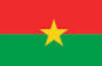

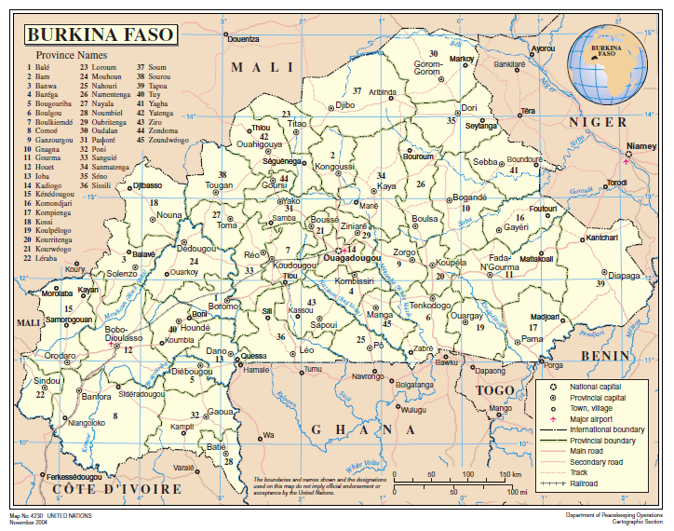

© Organisation mondiale de la Santé 2014 WHO/EVD/PCV/Burkina Faso/14
Tous droits réservés.
Les appellations employées dans la présente publication et la présentation des données qui y figurent n’impliquent de la part de l’Organisation mondiale de la Santé aucune prise de position quant au statut juridique des pays, territoires, villes ou zones, ou de leurs autorités, ni quant au tracé de leurs frontières ou limites. Les traits discontinus formés d’une succession de points ou de tirets sur les cartes représentent des frontières approximatives dont le tracé peut ne pas avoir fait l'objet d'un accord définitif.
La mention de firmes et de produits commerciaux ne signifie pas que ces firmes et ces produits commerciaux sont agréés ou recommandés par l’Organisation mondiale de la Santé, de préférence à d’autres de nature analogue. Sauf erreur ou omission, une majuscule initiale indique qu’il s’agit d’un nom déposé.
L’Organisation mondiale de la Santé a pris toutes les précautions raisonnables pour vérifier les informations contenues dans la présente publication. Toutefois, le matériel publié est diffusé sans aucune garantie, expresse ou implicite. La responsabilité de l'interprétation et de l'utilisation dudit matériel incombe au lecteur. En aucun cas, l'Organisation mondiale de la Santé ne saurait être tenue responsable des préjudices subis du fait de son utilisation.
Les opinions exprimés dans ce document ne représentent pas nécessairement les decisions ni les politiques de l’Organisation mondiale de la Santé.

TABLE DES MATIERES

RESUME 5
Executive summary 7
Introduction 8
OBJECTIFS DE LA MISSION 9
Composition de l’équipe de la mission 9
Activités réalisées 11
ÉVALUATION 14
composante 1: coordination globale 14
composante 2: equipe d’intervention rapide 16
composante 3: sensibilisation du public et obtention de la participation des communautes 18
composante 4: prevention et lutte contre les infections 19
composante 5: prise en charge des cas 21
composante 6: surveillance epidemiologique 23
composante 7: recherche des contacts 24
composante 8: laboratoires 25
composante 9: moyens aux point d’entree 27
composante 10: budget global pour la prevention de la maladie a virus ebola 28
CONCLUSIONS ET PROCHAINE ETAPES 30
ANNEXES 30

LISTE DES ANNEXES

ANNEXE 1 : Agenda de la mission
ANNEXE 2 : Courrier du Représentant de l’OMS pour le Burkina Faso au Ministre de la santé à l’issue de la première mission d’évaluation
ANNEXE 3 : Structure organisationnelle proposée par l’OMS pour la coordination de la préparation et de la riposte face à la maladie à virus Ebola
ANNEXE 4 : Definition des cas utilisées dans les directives nationales
ANNEXE 5 : Fiche proposée dans les directives nationales pour l’investigation des cas
ANNEXE 6 : Fiche proposée dans les directives nationales pour la surveillance au niveau des points d’entrée
ANNEXE 7 : Fiche proposée dans les directives nationales pour l’enregistrement des contacts
ANNEXE 8 : Fiche proposée dans les directives nationales pour le suivi des contacts
ANNEXE 9 : Fiche proposée dans les directives nationales pour le rapport journalier de suivi des contacts
ANNEXE 10 : Logigrame pour l’investigation des cas suspects (directives nationales)
ANNEXE 11 : Protocole de suivi des personnes contacts
ANNEXE 12: Protocole pour l’enterrement sécurisés des victimes d’Ebola (directives nationales)
ANNEXE 13 : Directives pour l’habillage avec les tenues de protection individuelle
ANNEXE 14 : Directives pour le retrait des tenues des protections individuelles
ANNEXE 15 : Directives pour le lavage des mains
ANNEXE 16 : Directives pour la préparation de solution chlorees pour désinfection
ANNEXE 17 : Convention reasolab
ANNEXE 18 : Logigramme utilisé dans le cadre de RESAOLAB
ANNEXE 19 : Stratégies recommandées par l’OMS selon les différentes phases dans le développement d’une épidémie de maladie à virus Ebola
ANNEXE 20 : Rapport de terrain de la première mission d’évaluation
ANNEXE 21 : Considérations pour la construction d’un centre de traitement Ebola
ANNEXE 22 : Compte rendu de l’exercice de simulationsur table et améliorations suggérées
ANNEXE 23 : Evaluation de l’exercice de simulation

Remerciements

L’équipe de la mission souhaite exprimer sa reconnaissance toute particulière au Dr Jean Bosco Ndihokubwayo, Représentant de l’OMS au Burkina Faso et au Dr Marie Chantal Kambiré-Diarra du bureau de l’OMS à Ouagadougou pour leur soutien sans faille. Nos remerciements sont également adressés aux Autorités du Burkina Faso et à tous les collègues qui ont su se rendre disponibles et patients pour notre travail, avec une pensée particulière pour le Directeur de la Lutte contre les Maladies.

Finalement nous tenons à reconnaitre le travail de nos collègues Carolyn Mokoya, Melissa Bingham, Paolo Costa, qui, depuis Genève ou ailleurs, ont assuré un appui constant au déroulement de cette mission.

PREPARATIFS DES PAYS POUR LA RIPOSTE FACE À LA MALADIE A VIRUS EBOLA : BURKINA FASO

RAPPORT DE MISSION

RESUME
Une mission d’appui regroupant des experts diligentés par l’OMS Genève, le bureau régional AFRO de l’OMS et de l’USAID s’est rendu au Burkina Faso du 17 au 24 Novembre 2014 pour aider le pays dans la mise en place de son plan de prévention et de riposte à une éventuelle épidémie de maladie à virus Ebola. L’équipe d’appui a travaillé avec les acteurs du niveau national et des partenaires techniques et financiers au niveau du pays.
Cette mission complétait une première mission réalisée par AFRO et a utilisé une méthodologie comprenant une revue des documents disponibles (plan de riposte national, directives de la Direction de la lutte contre les Maladies, documents techniques), l’organisation d’un exercice dit “de simulation” regroupant les parties concernées et les partenaires techniques et financiers, l’utilisation d’une “check list” standardisée permettant d’explorer une dizaine de composantes de la préparation et la riposte, des visites ciblées, et des discussions spécifiques lorsque nécessaires. Simultanément, et à la demande des autorités burkinabées, elle a assuré une formation des équipes d’intervention rapide récemment mises en place.

Ce rapport résume les forces et les faiblesses observées pour chacune des composantes et propose des recommandations en lien avec les stratégies promues par l’OMS pour la prévention et le contrôle de la maladie à virus Ebola.

La mission recommande fortement de mettre en place une structure de gouvernance spécifique pour Ebola, comprenant un centre d’opération d’urgence, un coordonnateur national, un comité de coordination et des sous-comités techniques tels que définis dans les recommandations de l’OMS. Les sous-comités, rassemblant les forces présentes dans le pays dans leur thématiques, devront prioriser les composantes du plan de riposte, organiser les activités et ajuster le budget en conséquence. De fait, ce budget doit être hiérarchisé par niveau d’importance pour faire apparaître les actions prioritaires les ressources existantes et les opportunités en numéraire ou en nature venant de la coordination avec les partenaires techniques et financiers. Le plan de préparation à la réponse Ebola du Burkina Faso gagnera ainsi en opérationnalité. La structuration proposée plus haut facilitera l’émergence d’une plateforme de concertation Ebola avec les partenaires financiers.
De manière générale, il est également recommandé de traduire les directives, bien connues des différents acteurs, en Procédures Opératoires Standardisés (POS) donnant des instructions facilement compréhensives et plus opérationnelles. Un programme de formations spécifiques et orienté vers les différents types d’intervenants doit accompagner ces instructions.
Pour aider à la mise en place des équipes d’intervention rapide, il est proposé de mieux définir les termes de références de ces équipes, de renforcer leur composition et leurs moyen logistiques et de prévoir des formations complémentaires comprenant des exercices de terrain et des modules avancés en particulier sur la protection individuelle et la biosécurité.
Il convient de développer le plan national de communication sur les risques de la maladie à virus Ebola et de mettre en œuvre un mécanisme de coordination de l’ensemble des activités de mobilisation sociale au niveau national. L’implication de la communauté aux activités de lutte ressort comme un maillon faible dans les activités de préparation à Ebola observées jusque-là.
Il est également recommandé de mettre en place pour le personnel soignant et celui au contact éventuel de malades un programme de formation sur l’hygiène et les précautions universelles de base. Il convient de rendre rapidement fonctionnelles les unités d’isolement envisagées dans le plan de Riposte. Le premier site actuellement envisagé pour le centre de traitement Ebola (CTE) semble convenir et le centre devrait être construit en conformité avec les normes rappelées dans ce rapport. Un système d’approvisionnement spécifique Ebola doit être défini. Les ambulances doivent être adaptées et leur personnel formé. Enfin, il convient d’identifier des lieux d'inhumation non loin des sites désignés pour accueillir les CTE et de continuer à préparer les équipes d’enterrement dans les districts.
Pour renforcer la surveillance épidémiologique, les directives doivent être matérialisées par un protocole standard touchant toutes les structures du réseau public, privé et si possible également les tradi-praticiens. Les définitions de cas doivent être diffusées dans les langues locales. Il convient de mettre à jour et établir pour les structures sanitaires, un système de report des informations bien organisé, incluant l’utilisation du numéro vert qui mérite d’être renforcée.
Il est recommandé de revoir les aspects pratiques du suivi des cas contact. Avec l’aide des partenaires impliqués, les équipes pour la recherche des contacts doivent être formées suivant des protocoles spécifiques Ebola de l’OMS à adapter pour le pays, et équipés du matériel nécessaire.
A ce jour, le Burkina Faso ne dispose pas de capacité diagnostic pour la maladie à virus Ebola, et envoie ses échantillons à l’Institut Pasteur de Lyon en France. Il convient de consolider les accords d’envois de ces échantillons, et d’augmenter le nombre d’équipes capables de réaliser des prélèvements de manière sécurisée.
Au niveau des points d’entrées, il faut s’assurer que les quantités des Équipements de protection Individuelle et des kits de prélèvements sont en nombre adéquate et que le personnel est capable de les utiliser selon les recommandations. Les lieux d’isolement transitoire au niveau des formations médicales doivent être évalués et mieux préparés. Les procédures pour les mesures sanitaires et les EPI doivent être connues et testées. Pour les points terrestres, les postes sanitaires sont limités aux postes frontières contrôlés, et leurs moyens sont clairement insuffisants.

Le bureau de l’OMS au Burkina Faso reste disponible pour aider les autorités du Burkina Faso dans la mise en œuvre du plan de riposte et dans la coordination avec les partenaires techniques et financiers.

Executive summary
en cours de traduction

Introduction

Le Burkina Faso est un vaste carrefour d’échange entre les pays de la sous-région, avec un trafic routier intense entrainant des mouvements de population qui souvent partagent les mêmes références sociales et culturelles, surtout dans les zones frontalières. L’apparition de cas de maladie à virus Ebola à l’est du Mali puis à Bamako a très sérieusement augmenté le risque d’introduction du virus au Burkina. Plusieurs centaines de kilomètres de frontière terrestre séparent les deux pays, frontières plutôt poreuses sur lesquelles les dispositifs au point d’entrées sont limités aux postes routiers. La sécurité du Burkina Faso repose donc essentiellement sur son dispositif permettant d’assurer la détection rapide d’éventuels cas introduits et une réactivité opérationnelle pour éviter l’amplification de la maladie.

Ce dispositif repose en grande partie sur la structure et le maillage du système de santé du pays, à travers la contribution des acteurs du système public, privé et traditionnel. Ce système a été réorganisé en 1996 en trois niveaux administratifs (périphérique, intermédiaire et central). Au niveau des districts sanitaires, le premier échelon comprend 1606 centres de santé et de promotion sociale (CSPS), 123 dispensaires isolés, 14 maternités isolées et 32 centres médicaux ; le second échelon regroupe 45 hôpitaux de districts ou centres médicaux avec antennes chirurgicales. Le niveau intermédiaire inclue 9 centres hospitaliers régionaux (CHR). Au niveau central, 3 Centres hospitaliers universitaires (CHU) et un hôpital national renforcent le dispositif. Il est urgent de renforcer les capacités de ce dispositif, de l’orienter vers les enjeux associés à la détection et à la riposte contre la maladie à virus Ebola, et de l’élargir à l’ensemble des partenaires techniques et financiers qui peuvent apporter leur contribution à ce défi.

En août 2014, la directrice Générale de l’OMS a déclaré que la maladie à virus Ebola constitue une urgence de santé publique de portée internationale et a publié un certain nombre de recommandations pour contrôler l'épidémie dans les pays affectés, ainsi que pour prévenir et répondre promptement à son introduction dans les pays indemnes.
Le Comité d'urgence du Règlement Sanitaire International a souligné l'importance pour les états ayant des frontières terrestres avec les pays affectés:
- d’établir d’urgence un système de surveillance pour les fièvres inexpliquées ou décès dus à une maladie fébrile; d’assurer un accès à un laboratoire de diagnostic qualifié pour la MVE; de s'assurer que le personnel de santé est formé et sensibilisé dans les procédures appropriées pour le contrôle et la prévention de l’infection (CPI); et mettre en place des équipes d'intervention rapide ayant la capacité d'investiguer et de gérer les cas de MVE et leurs contacts.
- de renforcer la préparation des pays, de valider et d’évaluer leurs plans de préparation grâce à des exercices de simulations et de former le personnel.

En outre, le Comité d'urgence du Règlement Sanitaire International sur la maladie à virus Ebola a souligné «l'importance du soutien continu de l'OMS et des autres partenaires nationaux et internationaux pour permettre la mise en place efficace et le suivi de ces recommandations».

Suite à une réunion consultative entre l'OMS, les pays à risque et les partenaires pour la préparation à la maladie à virus Ebola, tenue à Brazzaville du 8 au 10 octobre 2014, une série d'actions de base a été retenue pour aider les pays non affectés par les virus d’Ebola à renforcer leur état de préparation pour faire face à une épidémie potentielle.

En conséquence, l'OMS a mis en place une stratégie pour aider 15 pays jugés à haut risque d'introduction de la maladie à virus Ebola à développer les capacités nécessaires de préparation et de riposte. Un élément important de cette stratégie est le déploiement d’équipes d’experts internationaux pour évaluer le niveau actuel de préparation des pays et définir des plans spécifiques de renforcement des mesures sanitaires nécessaires à la gestion de la maladie à virus Ebola.

Lors d’une première mission réalisée du 28 octobre au 8 novembre 2014 à Ouagadougou, deux épidémiologistes diligentés par l’OMS/AFRO ont travaillé avec les équipes et les partenaires présents dans le pays. Cette mission a été renforcée du 17 au 24 Novembre 2014 par des collègues de L'OMS/HQ à Genève et de l'Equipe Inter-Pays de L'OMS pour l’Afrique de l'Ouest basée au Burkina Faso, de l’Institut de santé publique du Québec ainsi que de l’agence américaine pour le développement international (USAID), pour finaliser l'évaluation du niveau de préparation et renforcer les capacités des experts nationaux pour répondre à une éventuelle introduction de maladie à virus Ebola au Burkina Faso. Le présent document synthétise les résultats des deux missions et rapporte plus particulièrement sur les activités menées par l’équipe internationale présente du 17 au 24 Novembre 2014.

OBJECTIFS DE LA MISSION

L'objectif général de cette mission a été de s'assurer que le Burkina Faso est opérationnellement prêt à faire face à la survenue potentielle de cas de maladie à virus Ebola, capable de détecter les tous premiers cas pouvant survenir, à investiguer en toute sécurité et à notifier de manière précoce, et à organiser une riposte efficace qui évitera une amplification de la maladie.
Pour atteindre cet objectif, la mission a revu les plans nationaux, discuté avec les parties prenantes et proposé, en concordance avec les recommandations de l’OMS, les actions nécessaires pour renforcer la préparation à échéance de 30, 60 et 90 jours.

Composition de l’équipe de la mission

L'équipe d’appui était composé d’experts provenant de l’OMS Genève, de l’European Center of Disease Control/EPIET, de l’Institut National de Santé Publique de Québec, de l’OMS AFRO , d’un consultant logistique privé et de l’ USAID. L’équipe d’appui a travaillé avec les acteurs du niveau national et des partenaires techniques et financiers au niveau du pays.
Stephane De la Rocque (Chef de Mission)
Conseiller technique, Department Global Alertness and Response, OMS Genève

Jose Biey (Epidémiologiste)
IST Afrique de l’Ouest, OMS AFRO

Jerome Ndaruhutse (Epidémiologiste)
Prevention et Contrôle des Maladies, Bureau de l’OMS au Burundi

Adolphe Nkongolo Mukubu (Epidémiologiste)
Bureau de l’OMS en République Démocratique du Congo

Amina Benyahia Chaieb (Epidémiologiste)
Department Global Alertness and Response, OMS Genève

Cristina Valencia (Epidemiology/Contact Tracing)
European Program of Interventional Epidemiology Training (EPIET) /ECDC.

Timon Marszalek (Logistique)
Conseiller, gestion des désastres

Anne Fortin (Epidémiologiste/exercice de simulation)
Médecin-conseil en Sante Publique et chef d'unité scientifique, direction des risques biologiques et de la santé au
travail, Institut National de Sante Publique de Quebec

Sambe Duale, Consultant en Sante Publique,
Preparedness and Response Project, USAID Emerging Pandemic Threats (EPT) Program

Activités réalisées
Le tableau ci-dessous résume les activités menées durant la mission. L’agenda plus complet de la mission figure en annexe 1.

Jour 1
Evènement | Lieu |  | Description
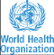  Réunion avec le Représentant OMS | OMS bureau pays |  | Présentation de l’équipe  Briefing du WR sur la mission (TDR) et projet d’agenda de la mission  Briefing sur les résultats de la mission préliminaire OMS /AFRO effectuée du 17 Novembre au 24 Novembre 2014
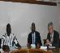  Visite de courtoisie au Secrétaire Général de la Santé | Ministère de la santé |  | Introduction aux objectifs de la mission par le représentant et l’équipe (TRD & Agenda)
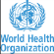  Répartition du travail avec le DPC bureau la Santé/ Révision des documents | OMS bureau pays |  | Rapport de l’OMS/AFRO sur la liste consolidée (document de travail) – disponible le 18 novembre  Rapport de l’OMS/AFRO sur ses visites de terrain  Présentation power point de l’OMS/AFRO sur la liste consolidée
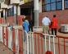  Visite à l’aéroport International de Ouagadougou | Aéroport International de Ouagadougou |  | L'équipe a visité l'aéroport International de Ouagadougou et rencontré le Médecin Chef de l'aéroport qui a présenté les établissements de santé de l'aéroport ainsi que la procédure de triage, de dépistage, et d'isolement. L'aéroport reçoit 4 vols par jour provenant d’un certain nombre de pays, dont la Guinée (cependant depuis le début de l'épidémie, les vols provenant des pays affectés ont été annulés.)
Jour 2
  Visite de courtoisie au Coordonnateur du Système des NU | Représentation des Nations Unies |  | Présentation de l’agenda, de l’équipe de mission et de ses objectifs
Visite du centre de traitement Ebola  Visite de deux centres de santé privés  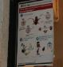 | Pissy et Ouagadougou ville |  | L'équipe a visité le Centre de Traitement Ebola (CTE) prévu, ce centre était affecté à la santé mentale du Centre de Pissy, et devra être réaménagé pour recevoir le CTE au niveau de Ouagadougou. Un autre CTE est planifié à Bobo Dioulasso, mais n’a pas été visité par la mission. . Aucun des deux n’est à ce jour fonctionnel. En cas d’épidémie dans des zones loin de ces deux villes, d’autres CTE seraient mis en place au niveau des districts affectés. . L'équipe a aussi visité un centre de santé et une polyclinique privés.
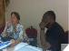  Préparation de l’exercice de simulation. | OMS bureau pays |  | Parcours de tous les documents de la simulation et explications détaillées de la liste à cocher.  Préparation des documents et formulaires à diffuser aux participants. L'équipe a examiné les différents scénarios et a proposé une stratégie dans laquelle se déroulera la simulation.
  Sécurité débriefing | UN Burkina Faso |  | L'équipe de la mission a assisté à la séance de débriefing de sécurité afin de mieux comprendre la situation sécuritaire dans le pays.
Jour 3
  Préparation de l’exercice de simulation | OMS Bureau Pays | Finalisation des documents, des présentations, de la logistique (lieux de réunions et salles de travaux de groupes) déroulera la simulation.
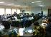  Exercice de Simulation | OMS Bureau Pays | Exercice de simulation dirigé par deux membres de l’équipe de la mission. Environ 50 participants présents. Différents scénarios ont été présentés et discutés.
  Révision de la Checklist | OMS Bureau pays | Planification de la journée suivante. Etant donné que la formation de l’équipe de coordination nationale, des deux Equipes d’Intervention Rapide (de Ouagadougou et de Bobo Dioulasso) et des deux équipes de prise en charge des cas à Ouagadougou avait été planifiée du jour 4 au jour 7 de la mission, il a été décidé d’intégrer les activités de révision de la checklist dans des sessions de cette formation.
Jour 4
  Formation des équipes nationales et exercice intégrateur | OMS Bureau Pays  Hotel Palm Beach, Ouagadougou | L’équipe a commencé à rédiger un rapport préliminaire reportant les forces et les faiblesses observées lors de l’exercice de simulations et les visites de terrain  Un besoin de formation des deux équipes d’intervention rapides et du staff qui fera la prise en charges des cas dans les CTE. avait été exprimé par le pays après l’évaluation par la première mission du 28 octobre au 8 novembre .La Formation a été ouverte à l’Hotel Palm Beach par le Directeur de la DLM, en présence de Mr le Représentant ai de l’OMS au Burkina Faso. Plusieurs présentations générales sur la maladie, sa situation dans le monde, le niveau des préparatifs du Burkina, la surveillance, le laboratoire, la prise en charge au CTE et la coordination de la réponse ont été données. L’exercice intégrateur a permis de préciser les besoins de renforcement des capacités et d’indiquer aux participants sur les décisions pratiques à prendre devant une situation donnée de MVE.
Jour 5
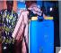  Formation des equipes nationales (suite) et revue de la check list | Hotel Palm Beach, Ouagadougou | Cette deuxième journée a permis les présentations sur la communication, la prévention et le contrôle de l’infection, la logistique, la prise en charge psycho sociale et le suivi des contacts et le renforcement des capacités aux points d’entrée. Des groupes ont été constitués l’après-midi pour la revue de la Check list, les commentaires pour les faiblesses constatées, les stratégies correctrices et les activités à mener. Une bonne participation des participants a été constatée.
Visite du magasin DLM | DLM Ouagadougou | Un membre de l'équipe expert en logistique a visité le stock et les entrepôts du ministère de la santé. Rencontre avec l’équipe de l’entrepôt et discussion sur la stratégie de gestion des grands frets internationaux
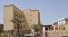  Visite du magasin prive CAMEG | CAMEG  Ouagadougou | Un membre de l'équipe logistique a visité le stock et les entrepôts CAMEG. Rencontre avec l’équipe de l’entrepôt et discussion sur la stratégie de gestion des grands frets internationaux CAMEG est une institution privée.
Jour 6
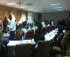  Formation des équipes nationales (suite) : Exercise pratique de port des EPI | Hotel Palm Beach, Ouagadougou | Cette troisième journée a été consacrée d’abord à la restitution des travaux de groupe de l’analyse de la situation par la Check list, puis aux exercices pratiques de port et retrait des gants dans les conditions septiques, préparation des solutions de chlore, lavage des mains et port et déshabillage des équipements de protection individuels (EPI), et enfin le passage en revu des outils de surveillance ainsi que ceux utilisés dans le CTE
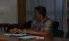  Redaction du rapport | OMS Bureau pays | L’équipe de la mission a travaillé à la finalisation du rapport. Les différentes sections ont été assignées à chaque expert de l’équipe. Rapport rédigé en version Française
Jour 7
  Formation des équipes nationales | Hotel Palm Beach, Ouagadougou | Cette dernière journée a été essentiellement consacrée aux présentations sur les aspects pratiques de la prise en charge des cas au niveau du Centre de Traitement Ebola (CTE) : Généralités sur la prise en charge des cas et les nouveaux traitements, soins aux patients et décharge et implication de la communauté dans la prise en charge des cas de MVE au niveau du CTE et la gestion des données au niveau du CTE. Une répétition de l’exercice de port et déshabillage des EPI.
Finalisation du rapport | OMS Bureau Pays | Équipe de la mission a rédigé un rapport préliminaire incorporant toutes les forces et les faiblesses identifiées lors des exercices de groupe. Chaque composante de la Checklist a été parcourue et révisée par tous les membres. Un document de synthèse a été rédigé et sera partagé avec le ministère de la santé
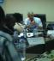  Présentation des recommandations au Représentant OMS au Burkina Faso | OMS Bureau Pays | Rencontre avec le représentant et communication des résultats de la semaine. Discussion sur les prochaines étapes.

ÉVALUATION
La méthodologie d’évaluation du niveau de préparation et de capacité de riposte comprend une revue des documents disponibles (plan de riposte national, directives de la Direction de la lutte contre les Maladies, documents techniques), l’organisation d’un exercice dit “de simulation sur table” regroupant les parties concernées et les partenaires techniques et financiers, l’utilisation d’une “check list” standardisée permettant d’explorer une dizaine de composantes pour la préparation et la riposte, des visites de terrain ciblées, et des discussions spécifiques lorsque nécessaires. Cette section résume pour chacune des 10 composantes les forces et les faiblesses observées et propose des recommandations en lien avec les stratégies recommandées par l’OMS pour la prévention et le contrôle de la maladie à virus Ebola.

COMPOSANTE 1: COORDINATION GLOBALE

fORCES
- Le Ministère est très réactif depuis le début de l’épidémie et très conscient des risques. Il a développé une première version d’un plan de riposte dès août 2014. ce plan a été révisé en novembre 2014, pour incorporer les leçons apprises suite à l’atelier régional que l’USAID avait organisé à Abidjan sur la préparation et la riposte contre une épidémie a étiologie inconnue (y compris la maladie a virus Ebola), s’ajuster à l’évolution de la situation et mieux intégrer les recommandations de l’OMS telles que formulées dans le manuel Ebola and Marburg virus disease epidemics: preparedness, alert, control, and evaluation. Le plan d’action a été budgétisé et largement disséminé auprès des partenaires techniques et financiers ;
- En parallèle, le Département de la Lutte contre les Maladies (DLM) a développé, selon la même structuration, des directives nationales qui précisent les actions à mener selon la situation épidémiologique (phase pré-épidémique, alerte, épidémique et post-épidémiques). Ces directives ont été envoyés à toutes les Directions Régionales de la santé, les 70 districts sanitaires, les 1606 Centres de Santé et de promotion Sociale (CSPS) et aux points névralgiques (en particulier hôpitaux de districts, points d’entrée). Les structures privées ont été approchées à travers l’Organisation des Promoteurs de Cliniques Privées et connaissent les directives ;
- Si le virus devait être introduit, plusieurs outils de gestions pourraient être mobilisés : Le Conseil National de Secours d’Urgence et de Réhabilitation (CONASUR), présidé par le Ministre de l’action sociale et de la solidarité nationale, qui se décline au niveau régional, provincial et départemental ; le plan d’Organisation des Secours (ORSEC), permettant la création d’un comité de crise regroupant les différents ministères sous la direction du Premier Ministre, du Gouverneur provincial, du Haut-Commissaire ou du maire selon le niveau de la crise, des cellules de crises et des groupes opérationnels ; le Plan National Multirisque de Préparation et de Réponses aux Catastrophes, multisectoriel, qui en particulier implique les associations et les ONG ;
- Les besoins aux différents niveaux du système de santé et pour les différentes activités décrites dans le plan de riposte ont été clairement identifiés et chiffrés ;
- La communauté des partenaires techniques abondante, très concernée et désireuse de s’impliquer et d’aider ;
- Très bonne interaction avec la représentation OMS, qui a participé à l’élaboration des directives.

FAIBLESSES
- Il n’existe pas de comité ou de Task Force spécifique pour Ebola, pas de Centre d'opérations d'urgence (EOC) ni au niveau central, ni au niveau infra national, et pas de Coordonnateur clairement identifié Ebola. Le dossier est géré par le Comité de Gestion des Epidémies, qui regroupe sous la présidence des Ministères de la Santé, de l’Intérieur et des Finances les directions techniques concernés. Ce comité se réunit de manière hebdomadaire, et est animé par la Direction de la Lutte contre les Maladies. Le comité s’est récemment élargi aux différents partenaires techniques et financiers. Selon certains de ses membres, ce comité est essentiellement un espace de partage d’information, mais son rôle de coordination devrait être renforcé ;
- La structure de coordination recommandée par l’OMS (comité national de coordination, sous-comités techniques) n’est pas envisagée pour le moment (voir annexe 3). La déclinaison en sous-commissions techniques multipartenaires n’est pas mise en œuvre. En cas d’arrivée de la maladie, les autorités sanitaires compte sur l’activation du plan ORSEC pour organiser la gestion de crise. Dans le contexte d’urgence qui prévaudra alors, il sera impossible de mettre en place de manière sereine ces groupes de travail ;
- Le budget proposé dans le plan de riposte est associé à la logique chronologique des phases épidémiologiques décrites par l’OMS (voir Annexe 17), et les moyens à mobiliser mériteraient d’être priorisés. A défaut, le budget n’est pas hiérarchisé, certaines lignes budgétaires sont conséquentes et difficilement utilisables par des donateurs ;
- Les directives émises indiquent les actions à mener, mais l’opérationnalité de celles-ci devraient être plus détaillée sous forme de Procédures Opératoires Standardisés (POS) facilement compréhensibles par tous les acteurs de terrain ;
- Les directives sont ambitieuses en termes de ressources humaines à mobiliser. Il conviendrait de s’assurer que les effectifs annoncés sont disponibles ou facilement mobilisables, sans négliger de manière drastique les autres priorités de santé publique.

RecommAndations
- Mettre en place une structure de gouvernance spécifique pour Ebola, comprenant un coordonnateur national, un comité de coordination et des sous-comités techniques tels que définis dans les recommandations de l’OMS (sous 30 jours) ;
- Mettre sur pied un Centre d’opération d’urgence et centraliser l’administration et les informations spécifiques Ebola : identifier et mettre à disposition le personnel (gestionnaires, administrateurs, techniciens), et l’équipement (moyens décentralisés de communication (téléphones satellites ou GSM, radio HF/VHF, internet), générateurs d’électricité, ordinateurs, imprimantes, cartes sanitaires) permettant de cordonner en temps réel les opérations au niveau central en cas de flambée d’Ebola (sous 30 jours) ;
- Définir la composition des sous-comités, leur fonctionnement (coordination, rôles et responsabilités) et organiser leur travail (sous 30 jours) ;
- Identifier les points focaux Ebola et leurs adjoints dans toutes les agences et organisations impliquées (sous 30 jours) ;
- Demander aux sous-comités de prioriser les activités du plan de riposte et d’ajuster le budget en conséquence (sous 30 jours) ;
- Evaluer la pertinence de créer de tels structures au niveau régional, si la présence d’acteurs spécifiques (ONG en particulier) le justifie (sous 30 jours) ;
- Revoir les ressources humaines disponibles et les options de réaffectation de personnels, et proposer un plan de mobilisation en conséquence, en restant vigilant sur le risque d’affecter d’autres secteurs de santé (sous 30 jours) ;
- Traduire les directives en Procédures Opératoires Standardisées donnant des instructions facilement compréhensives, pour la phase pré-épidémique (sous 30 jours) et épidémique (sous 30 jours si possible, sinon 60 jours). Ce travail revient aux sous-comités, qui devraient préciser le rôle, les attributions et les bonnes pratiques à suivre par les différentes parties prenantes. Des formations du personnel technique sur ces POS seront nécessaires (sous 30 jours) ;
- Mettre en place un calendrier de formations sur les POS pour tout le personnel technique (sous 60 jours).

COMPOSANTE 2: EQUIPE D’INTERVENTION RAPIDE

fORCES
- Les directives nationales précisent clairement les activités attendues, les référents et fournissent la documentation nécessaire (fiches d’investigations et de report, voir la liste des annexes), adaptées au contexte burkinabé ;
- Le système d’alerte et de remontée d’information, tel qu’il existe actuellement, est efficace et a permis la notification et la prise en charge de 8 cas suspects, qui se sont tous avérés négatifs au laboratoire ;
- Deux équipes d’intervention rapide ont été constituées, une à Ouagadougou et une à Bobo-Dioulasso. Les membres suivants sont identifiés dans les équipes: médecins, infirmiers, spécialistes en psychiatrie, hygiénistes, épidémiologistes. leurs lettres d’affectation leurs sont parvenues. Des équipes d’intervention rapide sont également prévues dans le plan de Riposte au niveau des régions et des districts ;
- Une ambulance est spécifiquement dédiée à la riposte contre la maladie à virus Ebola dans chacune des régions ;
- Les établissements de soins sont recensés et cartographiés, ainsi que ceux dans lesquels sont prévues des unités d’isolement de base (322 sur 1606 CSPS).

FAIBLESSES
- Absence de termes de références pour l’équipe d’intervention rapide. Les rôles et fonctions des équipes d’intervention rapide ne sont pas maitrisés par tous les acteurs ;
- Absence de procédure écrite (POS) pour les équipes d’intervention rapide ;
- Les moyens matériels et financiers pour les équipes d’intervention d’intervention rapide sont insuffisants ;
- Il n’existe pas encore de Centre d’opération et de contrôle des urgences qui pourrait gérer le travail des équipes d’intervention rapide ;
- Les équipes d’intervention rapide ne sont pas suffisamment formées sur la préparation et la réponse à la maladie à virus Ebola. Lors de cette mission, 3.5 jours de formation ont été organisés pour les membres des équipes d’intervention rapide. Toutefois sur certains aspects notamment autour de la biosécurité, les formations complémentaires spécialisées et adaptées au contexte du plan de riposte du Burkina Faso devront être envisagées pour que les équipes d’intervention rapide puissent intervenir de façon sécurisée. Des exercices de simulations sur le terrain sont également recommandés ;
- Les membres des équipes d’intervention rapide ne sont pas habilités à réaliser les prélèvements sanguins. Comme décrit dans la composante 8, les prélèvements et la gestion des échantillons sont réalisés par le centre Murraz de Bobo-Dioulasso, situé au sud-ouest du pays, qui se déplace lorsque nécessaire. Ce fonctionnement sera vite saturé en cas de survenue d’alertes simultanées.

RecommAndations
- Élaborer des termes de références, instructions pratiques et POS pour les équipes d’intervention rapide (sous 30 jours) ;
- Renforcer la formation sur la préparation et la réponse à la Maladie à Virus Ebola, en particulier dans le domaine de la biosécurité (En cours) en aidant le pays à développer des modules de formation clairs dans tous les domaines, basés sur l’expérience acquis dans les pays ayant réussi à maitriser des épidémie d’Ebola et des leçons apprises dans les trois pays les plus affectés (sous 30 jours) ;
- Renforcer la composition et le fonctionnement des équipes d'intervention rapide (représentation de tous les profils/fonctions) (sous 30 jours) ;
- Renforcer les moyens matériels/logistiques des équipes d'intervention rapide (sous 30 jours) ;
- Effectuer un exercice de simulation sur le terrain pour la gestion des cas (sous 90 jours).

COMPOSANTE 3: SENSIBILISATION DU PUBLIC ET OBTENTION DE LA PARTICIPATION DES COMMUNAUTES

fORCES
- Dans le Plan de Riposte, un plan spécifique pour la communication et un budget complets ont été développés pour un engagement avec les media et le public. Des spots sur la MVE sont passés régulièrement à la télévision et à la radio ;
- Le volet mobilisation sociale et engagement de la communauté est également abordé dans le Plan de Riposte ;
- Quelques messages de sensibilisation ont été traduits dans les langues locales ;
- Des réseaux cruciaux de communication (TV, radio, media sociaux) et des plans d’action dans les langues appropriées ont été identifiés ;
- Des affiches de sensibilisation sur la maladie à virus Ebola sont disponibles dans certains centres de santé, dans les aéroports, les bâtiments et endroits publics. Ces affiches indiquent le numéro vert à utiliser pour s’informer ou prévenir (voir composante 4).

FAIBLESSES
- Vouloir implanter un CTE dans une zone où la population s’oppose farouchement reflète le manque d’implication de la communauté dans certaines décisions sensibles (exemple du Centre de Traitement Ebola Yagma) ;
- Les mécanismes de coordination de la communication fonctionnelle impliquant tous les secteurs du gouvernement et les autres partenaires (incluant les organisations de la société civile, les ONG, les guérisseurs traditionnels et les communautés) ne sont pas établis ;
- Manque de coordination pour le développement, la révision, la validation et le partage avec les partenaires des messages à passer. Ceci fait peser le risque de messages divers et partiels voire contradictoires ;
- Les mobilisateurs/acteurs clefs influents comme les leaders religieux, les politiciens, les tradipraticiens et les media dans les zones rurales et urbaines ne sont pas encore suffisamment engagés ;
- Faible niveau la communication de proximité et de l’utilisation de la radio rurale.

Recommendations
- Augmenter la communication avec les acteurs de la société civile et les communautés locales ;
- Mettre en place un mécanisme/comité de coordination des activités de mobilisation sociale et communication (sous 30 jours) ;
- Développer et mettre en œuvre avec les partenaires institutionnels et ceux de la société civile le plan national de communication sur les risques de la maladie a virus Ebola; clarifier les messages à disséminer et impliquer les partenaires (UNICEF, ONG…) qui ont une expertise dans la diffusion de ces messages, notamment en milieu rural (sous 30 jours).

COMPOSANTE 4: PREVENTION ET LUTTE CONTRE LES INFECTIONS

fORCES
- Des affiches techniques sur Ebola (maladie et mesures à prendre) et sur l’hygiène des mains ont été distribuées et sont affichées dans les centres de santé visités ;
- Des directives sont élaborées et diffusées par le ministère de la santé sur : l’identification des sites d’isolement et de prise en charge des cas suspects de maladie à virus Ebola, le renforcement des mesures de prévention des infections en milieu de soins, l’hygiène des lieux et la gestion des déchets biomédicaux ;
- Les annexes des directives présentent des POS et les protocoles pertinents tels que le port des tenues de protection individuelle, le déshabillage des tenues de protection individuelle, le lavage / la désinfection des mains, le protocole de suivi des cas contacts, la préparation des solutions chlorées, etc. (voir annexes) ;
- Du matériel pour la désinfection (pulvérisateurs) est disponible dans les hôpitaux régionaux. Il doit être distribué. Les Equipements de Protection Individuelle (EPI) sont disponibles dans les quantités suggérées par l’OMS dans les centres de santé visités, mais selon plusieurs interlocuteurs, pas dans beaucoup d’autres ;
- Au total, 322 structures de santé sont identifiées dans le pays aux trois paliers (local, régional et national) pour mettre en place des unités d’isolement pour les cas suspects. Ces unités se retrouvent dans les centres de santé et dans les établissements périphériques aux centres de santé (écoles, par exemple). Une carte des unités d’isolement de base existe ;
- Une rémunération/motivation est prévue pour les agents de santé qui seront désignés pour le centre de traitement Ebola.

FAIBLESSES
- L’hygiène des mains et les précautions de base sont appliquées de façon très variable ;
- Le matériel pour l’hygiène des mains et les précautions universelles de base : savon, solution hydro-alcoolique, chlore, gants, masques n’est pas disponible en quantité suffisante. Les Equipement de Protection Individuelle ne sont pas disponibles en quantité suffisante dans tous les centres de santé (actuellement 2 EPI par centre de santé) ;
- Le matériel pour l’hygiène des mains et les précautions de base doit être payé par le patient dans les centres de santé du secteur privé ;
- Les incinérateurs ne sont pas fonctionnels dans tous les centres de santé ;
- Outre les affiches, il n’y a pas eu d’activité de sensibilisation générale à l'hygiène et aux moyens pour mettre en œuvre efficacement la prévention et la lutte contre les infections ;
- Les unités d’isolement de base ne sont pas équipées de manière adéquate ;
- Le personnel soignant, y compris les hygiénistes, personnel de nettoyage, etc., des hôpitaux, centres de santé et postes de santé n’est pas formé ;
- Il n'y a aucune indemnité pour les familles en cas d’infection ou de décès d’un personnel soignant.

RecomMAndations
• Mettre en place un programme de formation du personnel soignant sur l’hygiène et les précautions universelles de base et évaluer l’acquisition des connaissances et la mise en œuvre des mesures lors de visite sur le terrain (30 jours) ;
• S’assurer de la disponibilité du matériel/équipement d’hygiène des mains et précaution de base pour l’ensemble du pays: savon, eau, solution hydro-alcoolique, chlore, eau de javel, gants, masques (30 - 60 jours) ;
• Réaliser le bilan du nombre et fonctionnement des incinérateurs et de la gestion des déchets dans les centres de santé. Rendre disponible ou réhabiliter le cas échéant les incinérateurs des centres de santé (30 jours) ;
• Revoir l’identification des unités d’isolement de base pour les intégrer dans les structures de santé. Une tente peut être par exemple déployée s’il n’y a pas de place intra-muros (30 jours) ;
• Rendre fonctionnelles les unités d’isolement de base déjà identifiées dans les établissements de santé (60 jours) ;
• Équiper et former le personnel soignant en priorité aux services externes et urgences des hôpitaux (les premiers aux contacts) et ceux destinés aux unités d’isolement de base des centres de santé pour le contrôle de Ebola (30 – 60 jours) ;
• Prévoir une indemnisation (travailleur ou famille) en cas de maladie ou de décès par Ebola du personnel soignant (60 jours).

COMPOSANTE 5: PRISE EN CHARGE DES CAS
FORCES
- Le site pour l’aménagement du Centre de Traitement Ebola (CTE) à Ouagadougou est identifié dans l'enclos du Centre Médical avec Antenne Chirurgicale (CMA) de Pissy et il est bien qualifié par rapport à la localisation et la taille du terrain (les sites initialement imaginés sont décrits dans le rapport présenté en annexe 18) ;
- L’élaboration du « design » du CTE est en cours (Annexe 19) ;
- La préparation du site pour la construction est dès à présent faisable (réhabilitation du bâtiment et isolement, nettoyage, mise à niveau de l'enclos ;
- L'achat et le stockage du matériel essentiel a commencé (par exemple équipement de protection individuel, pulvérisateurs, désinfectants, triple emballage) ;
- Au niveau de la Direction de la Lutte contre la Maladie, une autorisation spéciale d'import pour certains produits est obtenue ; rajouter un produit dans une livraison prends moins que 24 heures.

Faiblesses
- La planification du CTE n'est pas encore terminée et sa construction n'a pas commencée ; les patients utilisent le site/champs prévu pour la construction comme latrines et l'hygiène est problématique (les latrines sont payantes à l’hôpital) ;
- Un plan pour des CTEs potentiels dans le pays et les possibles centres de transit n'est pas établi ni formalisé*** (manque de cartographie avec information sur la densité de population et les points d’entrée informels ; population vulnérable à identifier) ;
- La conformité des centres de santé aux standards internationaux (risques d'infection, gestion de déchets) pour l'isolation d'un cas suspect n’a pas pu être vérifiée (visites impossible dû à une campagne nationale de vaccination de rougeole) ; ;l a été rapporté l’insuffisance du nombre d’EPI dans les centres de santé et les cliniques privées ; absence de modalités pour assurer les visites des accompagnants/famille dans les lieux d'isolation ;
- Les termes de référence du personnel ne sont pas définis dans les profils de poste ; les besoins en personnel et en formation ne sont pas suffisamment précisés. En particulier les formations vers l’ensemble des personnels impliqués (infirmiers, médecins, experts en soutien psychosocial, hygiénistes, équipes d’enterrement, gardiens, chauffeurs, magasiniers et autres) sont urgentes ;
- 13 ambulances sont dédiées à la prévention et la riposte à la maladie à virus Ebola dans le pays (une par région), mais la plupart n'est pas encore opérationnelle (non préparée pour l'utilisation comme ambulance Ebola : la division entre chauffeur et patient manque, l’arrangement de sièges/meubles est non adapté, absence d'équipement et matériel essentiel, formation du staff est à faire) ;
- Système d’approvisionnement et de stockage : les magasins de la DLM sont décentralisés dans plusieurs bâtiments à Ouagadougou, ce qui complique la gestion des stocks; il n’est pas certains que tout le matériel nécessaire est disponibles en stock ou à court terme (pas de définition et de codage des produits, pas d'inventaire centralisé, pas de liste de stock standard) ;
- Il y a eu plusieurs livraisons de « kits EPI » (OMS en avril 2014 - USAID avian influenza kit, OMS août/novembre, DLM/CAMEG en stock) et la définition et le contenue d’un kit « EPI » (PPE) est ambiguë, car il s’agit de différents items (tailles différentes, types de protection variable entre EPI « léger » ou « complet », présence d’items à usage unique ou à réutilisable…) avec le risque d’avoir des « kits » incomplets ou dysfonctionnels ;
- Les lieux potentiels d'inhumation ne sont pas encore identifiés et les communautés non encore sensibilisées à cet effet ;
- Les équipes d'inhumations ne sont identifiées et formées que pour moins de la moitié des régions et ne sont pas équipées ; un système de transport des corps contaminés manque (disponibilité et locations des véhicules et équipes spécialisées) ;
- les Procédures opératoires standardisés (POS) pour les taches au CTE, aux lieux d'isolement et pour les inhumations ne sont pas complètes ;
***Un exemple de recommandation sur l’architecture et les pratiques à prendre en compte pour la mise en place d’un CET est fourni en annexe 19.

Recommendations
- Construire un CTE aux normes internationales (OMS/MSF) en terme d’infrastructure; grâce à l'espace disponible, un projet extensible serait avantageux ; équiper le CTE avec le matériel nécessaire pour sa mise en service ;
- Identifier un terrain à Bobo Dioulasso pouvant accueillir si besoin un second CTE ;
- Identifier, former et équiper le personnel du CTE ;
- Identifier, former et équiper le personnel des ambulances ;
- Formuler les termes de référence pour tous les profils de poste ;
- Mettre en place un système d’approvisionnement spécifique pour Ebola de transport et stockage : définition et codage des produits standards, inventaire et magasin centralisé, transport de biens, lieux de stockage dans le pays, identification et révision des quantités ;
- Identifier des véhicules désignés pour la réponse à Ebola (transport des différentes équipes, biens, corps) ;
- Restructurer les ambulances pour l'utilisation comme ambulance Ebola ;
- Identifier et formaliser le(s) lieux d'inhumation des décès d’Ebola approuvés par la communauté ;
- Identifier, équiper et former les équipes d’enterrement dans les régions qui ne l’on pas encore fait.

COMPOSANTE 6: SURVEILLANCE EPIDEMIOLOGIQUE

Forces
- Le numéro vert est établi pour la notification de toutes les maladies au niveau communautaire, régional et national. Le numéro vert est 80 00 11 20. Les appels téléphoniques sont suivis activement ;
- Le numéro vert est visible dans les établissements sanitaires visités ;
- Présence d'une équipe d'épidémiologistes au niveau de la DLM ;
- Les directives sur la surveillance Ebola sont disponibles ;
- La surveillance a permis de détecter des cas suspects qui se sont tous avérés être négatifs ;
- La définition de cas et le formulaire d’investigation ont été distribués au niveau national (central, intermédiaire et périphérique) ;
- Le personnel de l’hôpital de Ouagadougou et des 2 régions frontalières avec le Mali et la Côte d’Ivoire a été formé à la détection et à la gestion des cas Ebola ;
- Il existe un fond du gouvernement pour la riposte générale contre les maladies.

FAIBLESSES
- Le numéro vert ne possède qu’une seule ligne centrale recevant les appels ; la ligne est située au niveau national et ne peut recevoir qu’un seul appel simultanément ;
- La ligne verte n’est pas spécifique à Ebola, le personnel de la ligne verte n’est pas formé sur la gestion des appels ainsi que la connaissance de base pour Ebola; confusion quant aux fonctions spécifiques de la ligne . Le suivi actif des appels téléphonique n’est pas régulier ;
- Les formulaires d’investigation et de définition de cas ne sont pas actualisés selon les dernières définitions de l’OMS ;
- Une définition de cas simplifiée des cas Ebola dans toutes les langues n’est pas disponible pour la surveillance communautaire ;
- Le pays n’a pas identifié tous les lacunes de la surveillance spécifique pour Ebola. Les protocoles de surveillance concernant Ebola ne sont pas formalisés et la chaîne d’information n’est pas standardisée entre les différentes structures de santé ;
- Certains personnels des centres de santé ne sont pas formés sur l’investigation et la gestion initiale de cas Ebola ;
- Les ONG locales, les chefs religieux ainsi que d’autres acteurs clés ne sont pas impliqués systématiquement dans la surveillance communautaire des cas Ebola ;
- Absence de base de données agrégeant les informations relatives au cas Ebola (lieux, noms, dates…).

Recommendations
- Renforcer le numéro vert en lignes supplémentaires ;
- Identifier et former le personnel gérant le numéro vert sur le triage de l’information et les connaissances de base concernant Ebola ;
- Elaborer un protocole standard pour le numéro vert. Standardiser la collection et la notification des informations par le personnel du numéro vert ;
- Former tout le personnel de santé pour la détection, la notification et la gestion des cas Ebola en fonction de termes de référence adaptés à la catégorie du personnel ;
- Mettre à jour le formulaire d’investigation et de définitions des cas ;
- Préparer et diffuser auprès des communautés des définitions de cas simplifiées dans toutes les langues locales ;
- Mettre à jour les directives de surveillance pour Ebola ; standardiser les protocoles de notification dans toutes les structures de santé ; établir un protocole des étapes de notification des cas, et diffuser à tous les centres de santé ;
- Toutes les structures sanitaires doivent être dotées de téléphone avec crédit ainsi qu’un accès à la ligne verte ;
- Impliquer d’avantage les ONG et les organisations de la société civile dans la surveillance surtout à base communautaire.

COMPOSANTE 7: RECHERCHE DES CONTACTS

fORCES
- les Directives nationales fournissent les formulaires pour le suivi des contacts ;
- Le personnel de Ouagadougou et des 2 régions frontalières du Mali et de la Cote D’Ivoire a été formé sur les principes de base du suivi de contacts ;
- Pour les cas suspects, la recherche des contacts a été initiée par le personnel de santé ;
- Le suivi des contacts se réalise en partenariat avec la Croix rouge qui dispose d’un réseau de volontaires.

FAIBLESSES
- Absence de suivi des contacts en attendant la confirmation d'un cas suspect ;
- La formation du personnel en recherche et suivi des contacts reste limitée et n’est pas étendue à l’ensemble du territoire ;
- Absence de protocoles et Procédure Opératoires Standardisées pour la recherche et le suivi des contacts ;
- Absence de définition de contact ;
- Insuffisance d’identification des besoins matériels de base pour la recherche et le suivi des contacts ;
- Absence d’équipes de suivi des contacts prêtes dans chaque région.

RecommAndations
- Identifier et former des équipes pour la recherche des contacts en collaboration avec la Croix Rouge dans chacune des régions du pays ;
- Développer des protocoles spécifiques Ebola ainsi que des outils de gestions (base de données, processus de notification) pour le suivi des contacts ;
- Développer une liste des besoins pour le suivi des contacts ;
- Disséminer les définitions de contact établies selon les standards de l’OMS à tous les centres de santé ;
- Identifier les besoins en matériels de base pour la recherche et le suivi des contacts.

COMPOSANTE 8: LABORATOIRES

fORCES
- Présence d’un laboratoire national bien identifié (le Centre Murraz à Bobo Dioulasso, Centre National de Référence pour les fièvres hémorragiques, laboratoire de virologie équivalent P2), assurant la réalisation sécurisée des prélèvements et la préparation en triple emballage pour l’envoi vers le laboratoire de Référence. Le centre Murraz a dès à présent créé deux équipes d’intervention rassemblant un épidémiologiste, un biologiste et un technicien biomédical, et dispose des compétences (deux agents certifiés pour les envois internationaux d’échantillons biologiques de catégorie A, 1 autre au niveau de la DGPML, voir infra) et du matériel adéquat pour réaliser cette mission ;
- Les directives sont claires concernant les prélèvements ; leur acheminement vers la Direction des Laboratoires/ Direction Générale de la pharmacie, du Médicament et des Laboratoire (DGPLM) - qui se charge ensuite de l’envoi hors du pays - sont également clairement décrites (Annexe 18).
- Le Ministère de la Santé a établi une convention avec le laboratoire de référence en France via le réseau RESAOLAB initié par la fondation Mérieux (Annexe 17). Par cette convention, un système d’envoi prépayé vers le Laboratoire P4/Jean Mérieux à Lyon (voir annexe X) est assuré. Le mécanisme a été efficacement utilisé lors des récentes suspicions ;
- Le centre Murraz a la possibilité de former d’avantage de techniciens biomédicaux aux prélèvements sécurisés pour alimenter les équipes d’intervention rapide, si cette tâche devait leur être confiée ;
- RESAOLAB assure des formations techniques en biosécurité, information, gestion des intrants, contrôle qualité ;
- Un stock de kits de triple emballage (une quarantaine) est disponible, dont la moitié au niveau du Centre Murraz.

FAIBLESSES
- A ce jour, aucune capacité diagnostique, même sérologique, n’existe dans le pays. Le délai d’obtention d’un résultat depuis Lyon varie de 48 heures à 5 jours et est conditionné à la disponibilité des vols commerciaux ;
- Le niveau de biosécurité est insuffisant au Centre Murraz pour permettre la mise en place d’analyse sérologique Ebola ;
- Seul le centre Murraz est actuellement habilité à réaliser les prélèvements et doit se déplacer depuis Bobo Dioulasso lorsque sollicité. Ses deux équipes seront rapidement dépassées si la situation devait évoluer ;
- Des instructions plus précises sont nécessaires pour les prélèvements sur les cadavres ;
- Le centre Murraz n’a pas accès à une enveloppe budgétaire sécurisée pour sa mission. Il a utilisé jusqu’à présent ses ressources propres - financières, humaines et logistiques.

RecommAndations
- S’assurer de la pérennité de la convention RESAOLAB en cas de multiplication des échantillons à tester (sous 30 jours) ;
- Rencontrer les transporteurs potentiels et négocier les dispositions d’envoi des échantillons suspects d’Ebola. Vérifier la présence d’agent World Courier (car il existe un contrat mondial entre l’OMS et World Courier pour la prise en charge de ces échantillons) (sous 30 jours) ;
- Evaluer la possibilité d’établir une capacité diagnostique dans le pays et sans doute privilégier l’option d’un laboratoire mobile niveau P3, s’il est possible d’en obtenir un***. Ne pas négliger le besoin de formation du personnel technique associé ;
- Identifier un partenaire technique et financier qui pourrait appuyer le renforcement de la capacité diagnostique et de la biosécurité du centre Murraz pour la mise en place de la technique PCR Ebola, et/ou la mise à disposition d’un laboratoire mobile (sous 90 jours) ;
- Commencer la formation de personnels complémentaires (y compris dans les Equipes d’Intervention Rapide) capable de réaliser des prélèvements et préparer les échantillons de manière sécurisée, y compris sur cadavre (sous 60 jours) ;
- Développer des instructions sous forme de Modes Opératoires Standardisés pour les prélèvements sur cadavres (sous 30 jours) ;
- Prévoir l’acquisition de consommable complémentaire pour le prélèvement (kits avec poubelles pour objets coupants et tranchants) et de triples emballages P620 (UN2814) (sous 30 jours) ;
- Evaluer le besoin de renouveler la certification du personnel déjà formé pour les envois internationaux d’échantillons biologiques de catégorie A.

COMPOSANTE 9: MOYENS AUX POINTS D’ENTREE

fORCES
- Plan de détection des cas suspects en place dans tous les points d’entrée ;
- Caméra infrarouge (scan) disponibles à l’aéroport de Ouagadougou ;
- Equipes identifiées et sensibilisées, qui assure une permanence 24/7 ;
- Un lieu d’isolement est identifié à l’aéroport de Ouagadougou ;
- Une ambulance adaptée est mise à disposition de l’aéroport de Ouagadougou.

FAIBLESSES
- Manque d’Equipement de Protection Individuel adéquat pour Ebola à l’aéroport ;
- Le plan existe mais le volet médical serait à améliorer. Un plan spécifique Ebola est à intégrer dans le plan d’urgence de l’aéroport ;
- Ambulance à compartimenter à Bobo Dioulasso ;
- Utilisation des solutions de chlore et des gels désinfectants à l’aéroport: la maintenance et le réapprovisionnement ne sont pas formalisés ni documentés ;
- Les lieux d’isolement ne sont pas toujours mis en place, complètement adapté aux standards et réservés à l’usage attendu ;
- Insuffisance dans les capacités et en personnel au niveau de la majorité des points d’entrée terrestre du pays.

RecommAndations
- Acquérir des Equipements de Protection Individuelle et des kits de prélèvements et les distribuer de manière adéquate au niveau des différents points d’entrées du pays ;
- Intégrer le plan santé dans le plan d’urgence de l’aviation civile ;
- Compartimenter les ambulances aux niveaux des points d’entrée de grande capacité jugés à risque ;
- Accélérer la préparation des lieux d’isolement au niveau de points d’entrée de grande importance dans le pays ;
- Renforcer les capacités en équipement, en personnel nécessaire et en formation sur les mesures d’hygiène et la surveillance au niveau de l’ensemble des points d’entrée du pays ;
- Améliorer les lieux où travaille le personnel sanitaire aux différents points d’entrée ;
- Mettre en place des POS pour les mesures sanitaires et les EPI aux points d’entrée ;
- Suivre les recommandations de l’OMS et de son Comité d’urgence du Règlement Sanitaire International concernant les voyages ou les échanges commerciaux internationaux.

COMPOSANTE 10: BUDGET GLOBAL POUR LA PREVENTION DE LA MALADIE A VIRUS EBOLA

fORCES
- Un budget détaillé est associé au plan de riposte. Ce budget est construit selon les différentes phases épidémiologiques telles que décrites dans les recommandations de l’OMS, couvre les périodes pré-épidémique, d’alerte, épidémique et post-épidémique, et pour chacune d’elles détaille les besoins pour les actions recommandées. Les lignes budgétaires sont ainsi justifiées, et alimentées par une hypothèse de 1000 cas, sur 12 mois. Le budget du plan total s’élève à 41 834 764 406 FCFA équ. 79,434 millions US$*** (respectivement 23,984 millions US$ pour la phase pré-épidémique ; 42,431 pour la phase d’alerte ; 10,962 pour la phase épidémique et 2,057 pour la phase post-épidémique) ;
- A ce stade, 4,814 millions US$ semblent acquis, dont 2,1 venant du budget de l’Etat et 2,34 de l’Union Européenne ;
- Le pays a commencé à utiliser le budget disponible pour la phase pré-épidémique pour assurer un agenda de réunion d’information et de coordination avec grand nombre de parties prenantes, partenaires et bénéficiaires, produire des supports d’information et acheter du matériel, y compris des ambulances ;
- Les partenaires techniques et financiers sont invités aux sessions hebdomadaires du Comité de Gestion de la Lutte contre les Maladies et peuvent ainsi connaître les orientations prises pour la mise en œuvre du plan de riposte ;
- le pays peut compter sur le bureau de l’OMS pour appuyer les efforts de plaidoyer et de mobilisation des donateurs.
*** Taux de change officiel UN à la date du 22 novembre 2014

FAIBLESSES
- Le budget, bien que détaillé par action, reste trop agrégé pour être facilement lisible par les bailleurs. Les sommes sont importantes et mériteraient d’être remises en perspective dans un schéma hiérarchisé par priorité et par niveau d’urgence ;
- Le budget fait mal ressortir les ressources existantes, en particulier humaines ou logistiques (véhicules par exemple). Comme conséquence, il est difficile de percevoir la contribution respective des indications budgétaires au plan opérationnel ;
- La présentation du budget est linéaire. Une analyse budgétaire associée à une structuration par comités et sous-comités techniques permettrait de mieux identifier les contributions possibles des différents partenaires thématiques, en numéraire ou en nature, et de réduire les montants ;
- Certaines lignes budgétaires sont discutables dans le contexte du risque actuel (par exemple surveillance de la faune) ;
Remarque : La mission s’est limitée à l’examen des phases pré-épidémique et d’alerte. Il est possible que l’analyse des phases suivantes fasse apparaître des opportunités de mutualisation et d’économie d’échelle.

RecommAndations
- Hiérarchiser le budget pour faire apparaître les actions prioritaires afin de mieux le calquer sur le plan opérationnel et proposer des sous-budgets par niveau d’importance ;
- Organiser le budget par thématique, suivant le schéma de coordination recommandé par l’OMS, afin de facilité son adoption par des partenaires thématiques et valoriser les contributions en numéraires ou en nature. Certaines fonctions prises en charge par des partenaires pourraient permettre d’alléger le budget très conséquent ;
- Vérifier la disponibilité de liquidités nationales qui pourraient avoir été affectées par les récents évènements politiques ;
- Utiliser le Comité de Gestion des Maladies ou tout autre mécanisme de coordination qui serait mise en place pour évoluer vers une plateforme de concertation des partenaires financiers.

CONCLUSIONS ET PROCHAINES ETAPES

La mission d’appui à la préparation à l’épidémie d’Ebola est parvenue à mener à bien son double objectif (1- revue de la préparation et de la stratégie de riposte du pays, 2 – réalisation d’une formation pour les équipes d’intervention rapide récemment créées) grâce à un soutien sans faille du Ministère de la Santé et de la représentation OMS au Burkina Faso.
Pour le premier objectif, les visites de terrain couplées à l’exercice de simulation et l’atelier de revue de la liste consolidée ont permis de faire ressortir les principales forces, faiblesses et d’émettre des recommandations au ministère de la santé et à l’OMS. L’organisation très rapide de la mission et sa courte durée n’a pas permis de se rendre en région ni de réaliser un exercice de simulation sur le terrain. Un certain nombre de points mériteraient d’être confirmés (poste terrestres frontalier, laboratoire de référence à Bobo Dioulasso) par des investigations plus poussées.
Concernant le second objectif, les autorités ont fait part à l’OMS de leur satisfaction et même si certains modules étaient essentiellement des initiations et devront impérativement être repris lors d’exercices plus poussés, les participants ont pu apprécier les différents aspects de la préparation et de la riposte à la maladie à virus Ebola.
Ce rapport résume les forces et les faiblesses observées pour chacune des composantes étudiées et propose des recommandations en lien avec les stratégies promues par l’OMS pour la prévention et le contrôle de la maladie à virus Ebola. Les principales recommandations ont été synthétisées ci-après. Les discussions doivent se poursuivre avec les partenaires techniques et financiers et le bureau de l’OMS à Ouagadougou est disponible pour apporter son appui à ces discussions et à la mise en œuvre du plan national de préparation et de riposte.

La mission recommande fortement de mettre en place une structure de gouvernance spécifique pour Ebola, comprenant un centre d’opération d’urgence, un coordonnateur national, un comité de coordination et des sous-comités techniques tels que définis dans les recommandations de l’OMS. Les sous-comités, rassemblant les forces présentes dans le pays dans leur thématiques, devront prioriser les composantes du plan de riposte, organiser les activités et ajuster le budget en conséquence. De fait, ce budget doit être hiérarchisé par niveau d’importance pour faire apparaître les actions prioritaires les ressources existantes et les opportunités en numéraire ou en nature venant de la coordination avec les partenaires techniques et financiers. La structuration proposée plus haut facilitera l’émergence d’une plateforme de concertation Ebola avec les partenaires financiers.
De manière générale, il est également recommandé de traduire les directives, bien connues des différents acteurs, en Procédures Opératoires Standardisées (POS) donnant des instructions facilement compréhensives et plus opérationnelles. Un programme de formations spécifiques et orienté vers les différents types d’intervenants doit accompagner ces instructions.
Pour aider à la mise en place des équipes d’intervention rapide, il est proposé de mieux définir les termes de références de ces équipes, de renforcer leur composition et leurs moyen logistiques et de prévoir des formations complémentaires adaptées aux plan de Riposte et comprenant des exercices de terrain et des modules avancés en particulier en biosécurité.
Il est très important d’obtenir le soutien de la population, y compris pour des composantes du plan sensibles et potentiellement dures à accepter par les communautés. Il convient de développer et le plan national de communication sur les risques de la maladie à virus Ebola et de mettre en œuvre un mécanisme de coordination des activités de mobilisation sociale.
Il est également recommandé de mettre en place pour le personnel soignant et celui au contact éventuel de malades un programme de formation sur l’hygiène et les précautions de base. Il convient de rendre rapidement fonctionnelles les unités d’isolement envisagées dans le plan de Riposte. Le premier site actuellement envisagé pour le centre de traitement Ebola (CTE) semble convenir et le centre devrait être aménagé en conformité avec les normes rappelées dans ce rapport. L’emplacement d’un second terrain à Bobo Dioulasso devrait être identifié. Un système d’approvisionnement spécifique Ebola doit être créé. Les ambulances doivent être adaptées et leur personnel formé. Enfin, il convient d’identifier des lieux d'inhumation et de préparer des équipes d’enterrement.
Pour renforcer la surveillance épidémiologique, les directives doivent être matérialisées par un protocole standard touchant toutes les structures du réseau public, privé et si possible également les tradipraticiens Les définitions de cas doivent être diffusées les langues locales. Un système de report des informations doit être organisé, incluant l’utilisation du numéro vert qui mérite d’être renforcée.
Il est recommandé de revoir les aspects pratiques du suivi des cas contact. Avec l’aide des partenaires impliqués, les équipes pour la recherche des contacts doivent être formées suivant des protocoles spécifiques Ebola à développer, et équipés du matériel nécessaire.
A ce jour, le Burkina Faso ne dispose pas de capacité diagnostic pour la maladie à virus Ebola, et envoie ses échantillons en France. Il convient de consolider les accords d’envois de ces échantillons, et d’augmenter le nombre d’équipes capables de réaliser des prélèvements de manière sécurisée.
Au niveau des points d’entrées, il faut s’assurer que les quantités des Équipements de protection Individuelle et des kits de prélèvements sont en nombre adéquate et que le personnel sait les utiliser. Les lieux d’isolement doivent être mieux préparés. Les procédures pour les mesures sanitaires et les EPI doivent être connues et testées. Pour les points terrestres, les postes sanitaires sont limités aux postes frontières contrôlés, et leurs moyens sont clairement insuffisants.

ANNEXES

ANNEXE 1 : Agenda de la mission

Lundi 17 novembre 2014 (J1)
8h – 9h : Réunion avec le Représentant OMS
9h – 10h : Visite de courtoisie à Mr le Secrétaire Général de la Santé
10h - 15h: Séance de travail avec le DPC: Revue et validation de l’agenda de mission ; Préparation de la lettre d’invitation et de la liste des participants à l’atelier de simulation ; revue des documents
15h30-17h30 Visite du point d’entrée de l’aéroport de Ouagadougou
Mardi 18 novembre (J2)
9h – 10h Visite de courtoisie au Coordonnateur du Système des NU
9h- 13h Visite du centre de traitement Ebola ; Visite de deux centres de santé dans la ville (privés)
10h-18h Séance de travail: Préparation de l’exercice de simulation ; Révision des documents
15h30-16h30 Briefing de sécurité
Mercredi 19 novembre (J3)
8h30- 13h Préparation de la logistique pour l’exercice de simulation sur table
15h-18h Exercice de simulation
Jeudi 20 novembre (J4)
8h – 18h Formation des équipes d’Intervention Rapide (EIR)
15h – 18h Travail individuel sur chacune des composantes – rédaction du rapport de l’exercice
Vendredi 21 novembre (J5)
8h – 18h Formation des équipes d’Intervention Rapide (EIR)
8h – 12h Début de rédaction du rapport
15h - 18h Visite des magasins de la DLM ; visite du magasin de la CAMEG
14h – 18h Revue de la checklist par les participants à la formation EIR
Premiers départ d’experts
Samedi 22 novembre (J6)
8h – 18h Formation des équipes d’Intervention Rapide (EIR)
8h – 18h Rédaction du rapport
Départs d’experts
Dimanche 24 novembre (J7)
8h – 13h Formation des équipes d’Intervention Rapide (EIR)
14h -15h Restitution de l’équipe au Représentant de l’OMS
8h – 18h Rédaction du rapport
FIN DE MISSION

ANNEXE 2 : Courrier du représentant de l’OMS pour le Burkina Faso au Ministre de la Santé à l’issue de la première mission d’évaluation
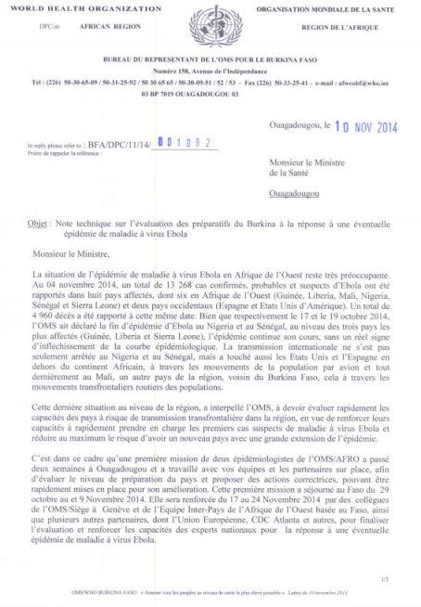
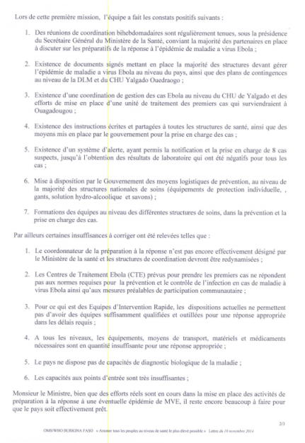

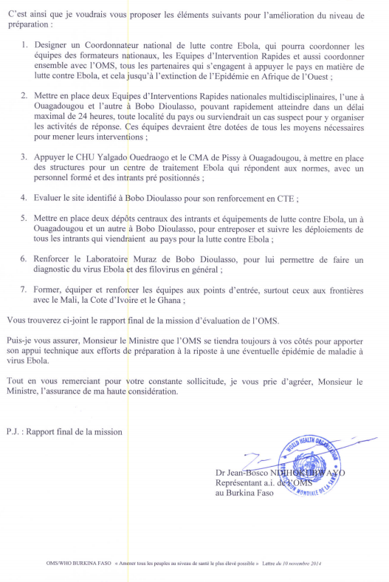

ANNEXE 3 : Structure organisationnelle proposée par l’OMS pour la coordination de la préparation et de la riposte face à la maladie à virus Ebola

Les stratégies de lutte contre les épidémies d'Ebola s’appuient sur une forte coordination menée par Ministère de la Santé, à travers un Comité National de Coordination des activités de lutte et de mobilisation des ressources.
Le comité de coordination est divisé en plusieurs sous-comités qui reflètent les principes de base de la stratégie de lutte contre les épidémies d'Ebola. Ils sont au minimum au nombre de 7 :
- sous-comité Investigation épidémiologique, surveillance et laboratoire
- sous-comité Interventions sociales et comportementales
- sous-comité Médias
- sous-comité Prise en charge clinique des patients
- sous-comité Projets de recherche et aspects éthiques
- sous-comité Logistique et sécurité
- sous-comité Contrôle des vecteurs et des réservoirs dans la nature.

Ce comité peut instituer des comités de coordination régionaux voire locaux dont le rôle sera de coordonner les activités quotidiennes des équipes d'intervention sur le terrain, les aspects techniques et de vérifier la bonne application des stratégies adoptées par le comité de coordination national.
Les termes de référence du Comité National de Coordination et des sous-comités sont précisés dans manuel Ebola and Marburg virus disease epidemics: preparedness, alert, control, and evaluation disponible sous : www.who.int/csr/resources/publications/ebola/manual_EVD/en/.

ANNEXE 4 : Définition des cas utilisées dans les directives nationales
Source: Directives nationales pour la préparation et la riposte à une épidémie de maladie à virus Ebola. Octobre 2014. service de surveillance épidémiologique, direction de la lutte contre la maladie, direction générale de la santé. 23 pages.
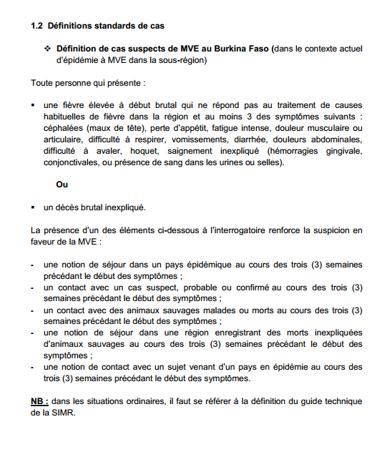

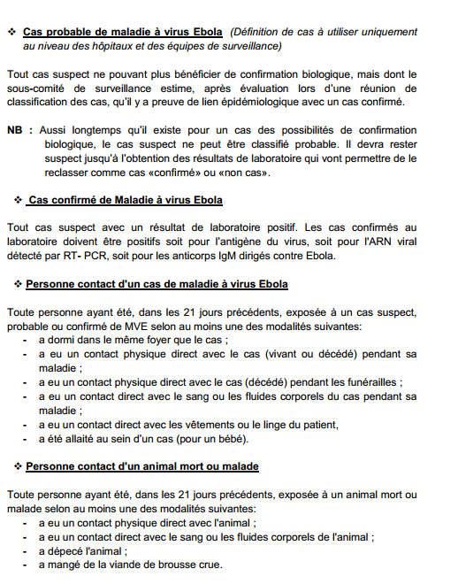

*

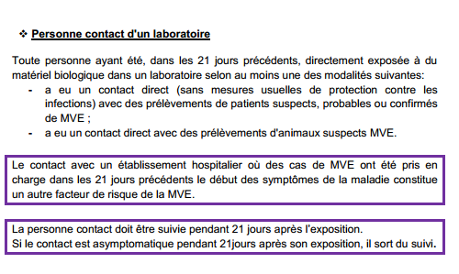

ANNEX 5 : Fiche proposée dans les directives nationales pour l’investigation des cas
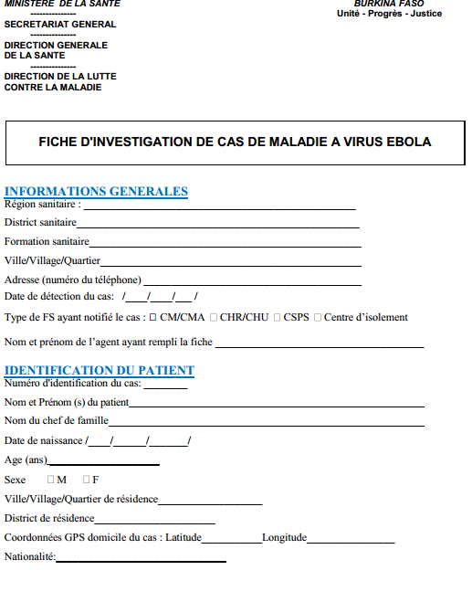
Source: Directives nationales pour la préparation et la riposte à une épidémie de maladie à virus Ebola. Octobre 2014. service de surveillance épidémiologique, direction de la lutte contre la maladie, direction générale de la santé. 23 pages.

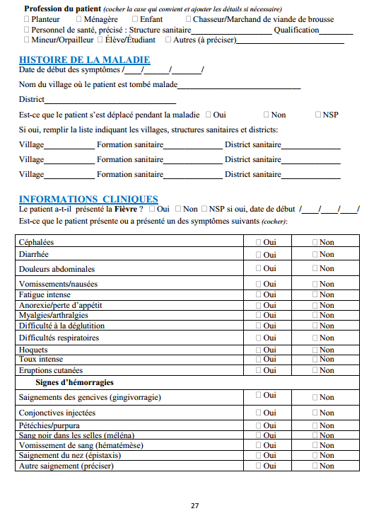
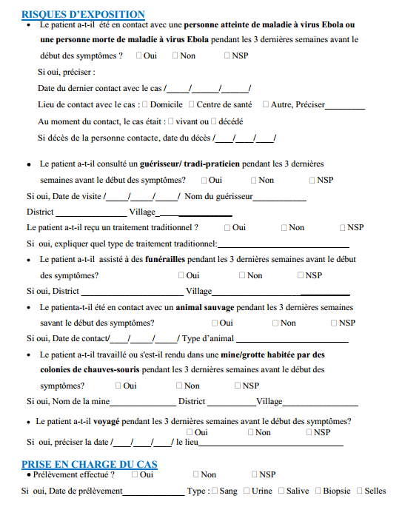

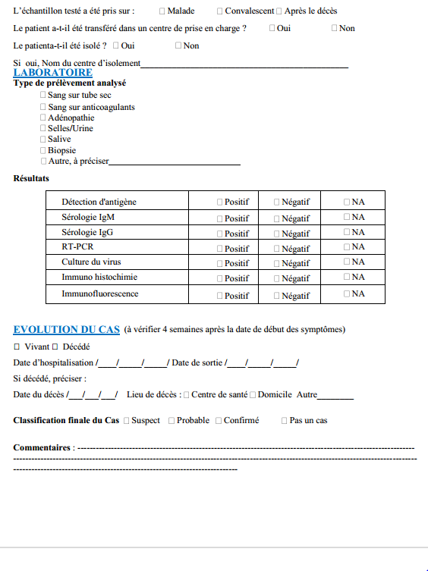

ANNEXE 6 : Fiche proposée dans les directives nationales pour la surveillance au niveau des points d’entrée
Source: Directives nationales pour la préparation et la riposte à une épidémie de maladie à virus Ebola. Octobre 2014. service de surveillance épidémiologique, direction de la lutte contre la maladie, direction générale de la santé. 23 pages.
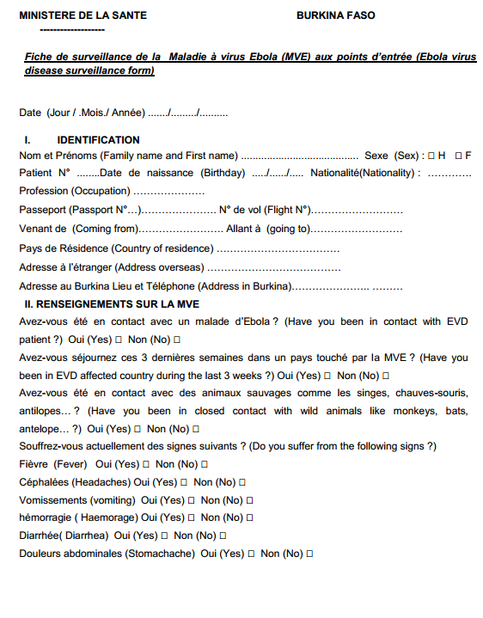

ANNEXE 7 : Fiche proposée dans les directives nationales pour l’enregistrement des contacts
Source: Directives nationales pour la préparation et la riposte à une épidémie de maladie à virus Ebola. Octobre 2014. service de surveillance épidémiologique, direction de la lutte contre la maladie, direction générale de la santé. 23 pages.
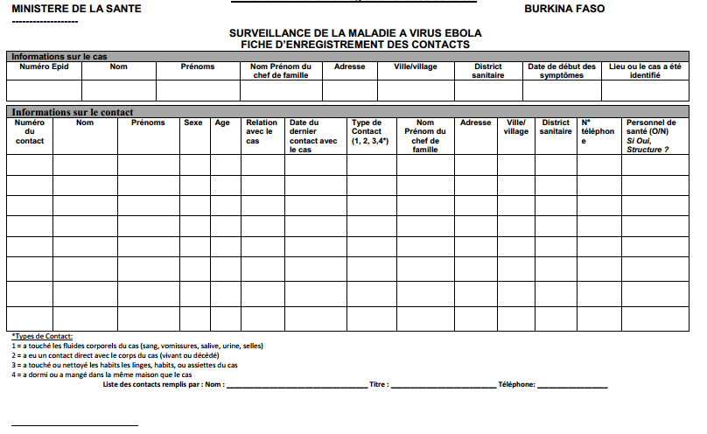

ANNEXE 8 : Fiche proposée dans les directives nationales pour le suivi des contacts
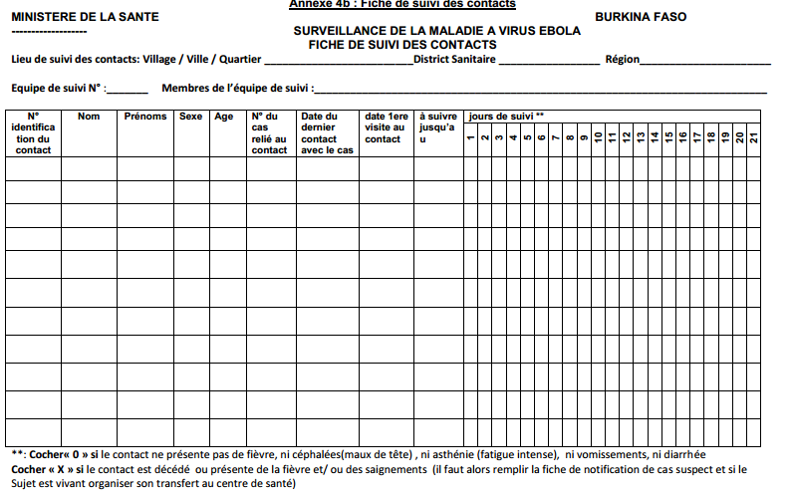
Source: Directives nationales pour la préparation et la riposte à une épidémie de maladie à virus Ebola. Octobre 2014. service de surveillance épidémiologique, direction de la lutte contre la maladie, direction générale de la santé. 23 pages.

ANNEXE 9 : Fiche proposée dans les directives nationales pour le rapport journalier de suivi des contacts
Source: Directives nationales pour la préparation et la riposte à une épidémie de maladie à virus Ebola. Octobre 2014. service de surveillance épidémiologique, direction de la lutte contre la maladie, direction générale de la santé. 23 pages.
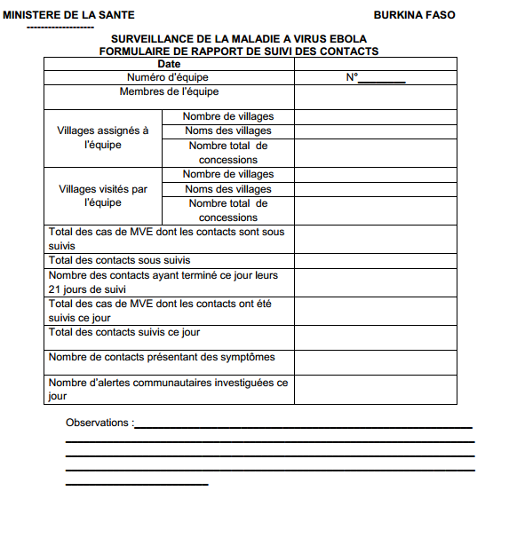

ANNEXE 10 : Logigramme pour l’investigation des cas suspects
Source: Directives nationales pour la préparation et la riposte à une épidémie de maladie à virus Ebola. Octobre 2014. service de surveillance épidémiologique, direction de la lutte contre la maladie, direction générale de la santé. 23 pages.
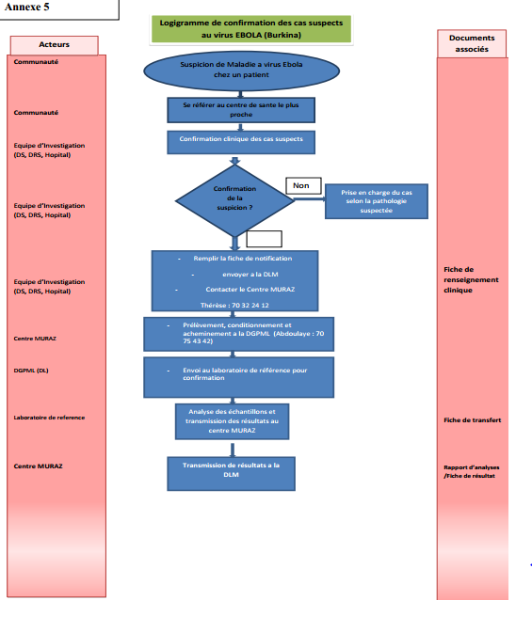

ANNEXE 11 : Protocole de suivi des personnes contacts
Source: Directives nationales pour la préparation et la riposte à une épidémie de maladie à virus Ebola. Octobre 2014. service de surveillance épidémiologique, direction de la lutte contre la maladie, direction générale de la santé. 23 pages.
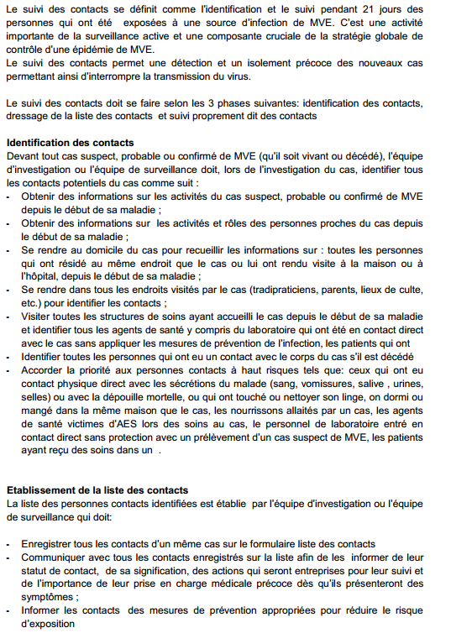

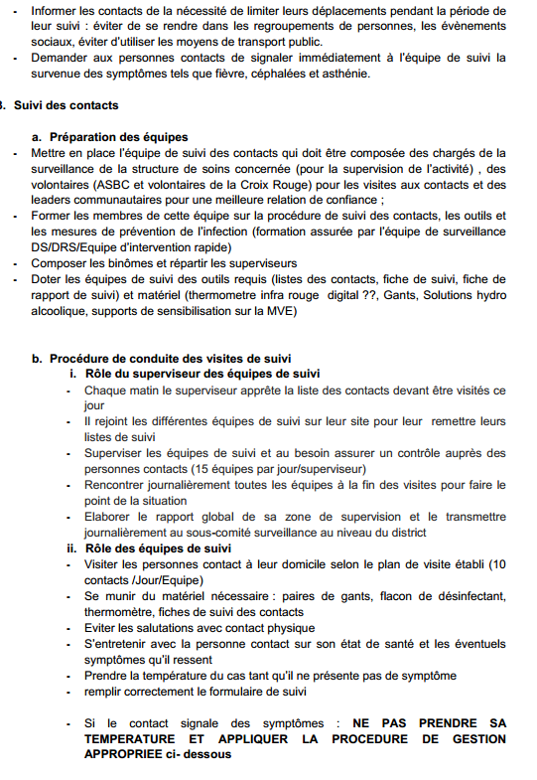

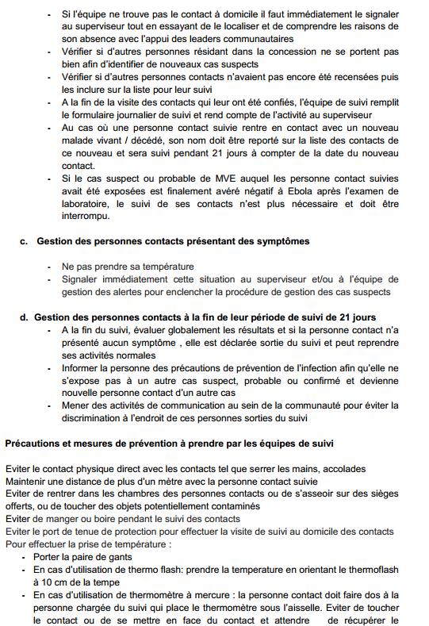
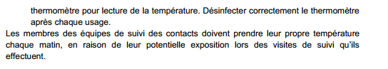

ANNEXE 12 : Protocole pour l’enterrement sécurisé des victimes d’Ebola
Source: Directives nationales pour la préparation et la riposte à une épidémie de maladie à virus Ebola. Octobre 2014. service de surveillance épidémiologique, direction de la lutte contre la maladie, direction générale de la santé. 23 pages.
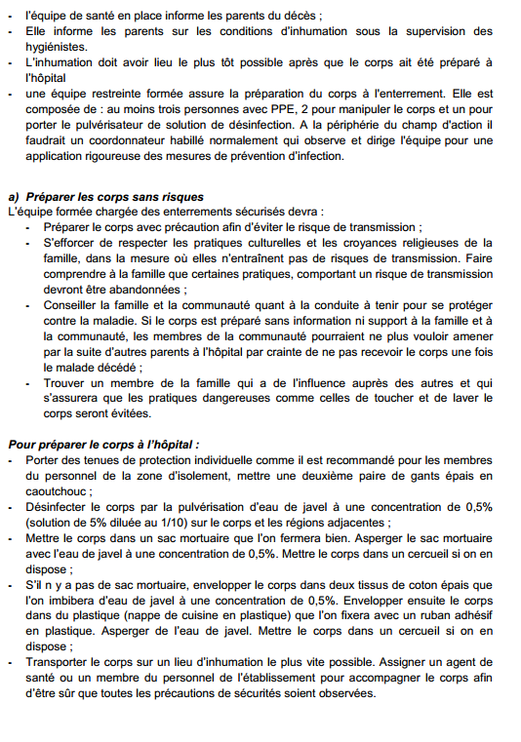

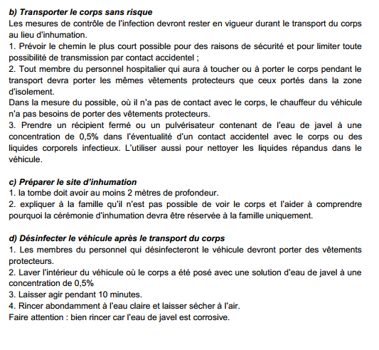

ANNEXE 13 : Directives pour l’habillage avec les tenues de protection individuelle
Source: Directives nationales pour la préparation et la riposte à une épidémie de maladie à virus Ebola. Octobre 2014. service de surveillance épidémiologique, direction de la lutte contre la maladie, direction générale de la santé. 23 pages.
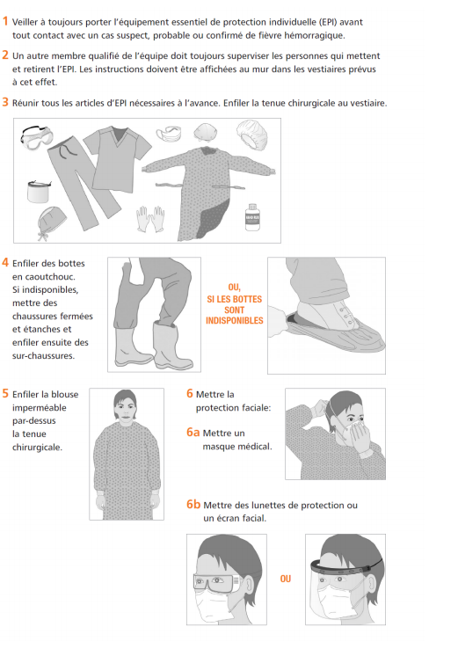

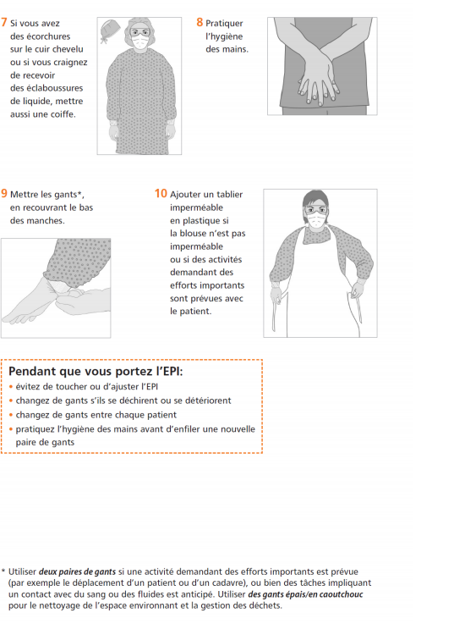

ANNEXE 14 : Directives pour le retrait des tenues des protections individuelles
Source: Directives nationales pour la préparation et la riposte à une épidémie de maladie à virus Ebola. Octobre 2014. service de surveillance épidémiologique, direction de la lutte contre la maladie, direction générale de la santé. 23 pages.
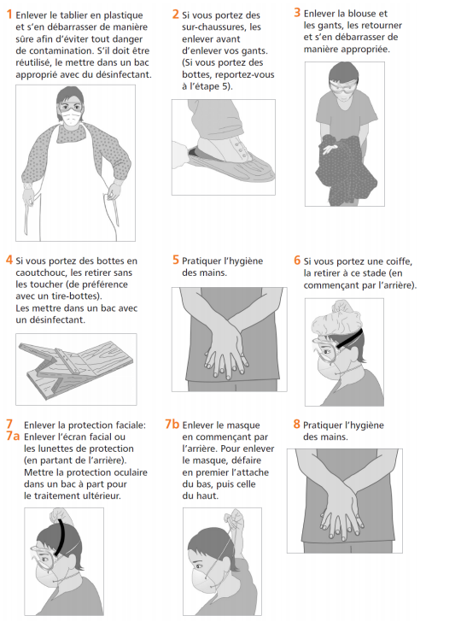

ANNEXE 15: Directives pour le lavage des mains
Source: Directives nationales pour la préparation et la riposte à une épidémie de maladie à virus Ebola. Octobre 2014. service de surveillance épidémiologique, direction de la lutte contre la maladie, direction générale de la santé. 23 pages.
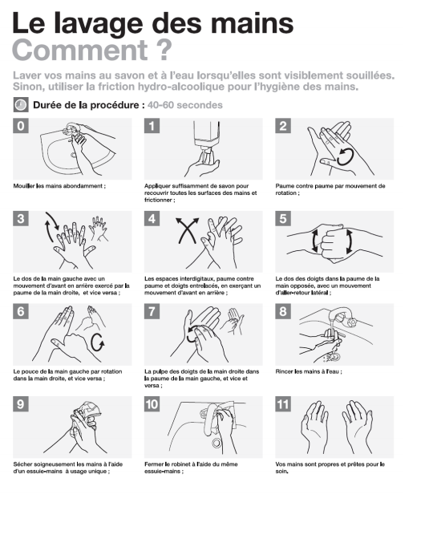

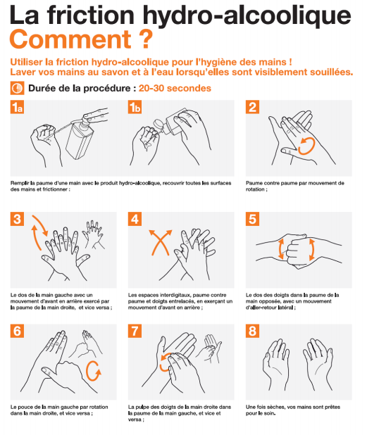

ANNEXE 16 : Directives pour la préparation de solution chlorées pour désinfection
Source: Directives nationales pour la préparation et la riposte à une épidémie de maladie à virus Ebola. Octobre 2014. service de surveillance épidémiologique, direction de la lutte contre la maladie, direction générale de la santé. 23 pages.
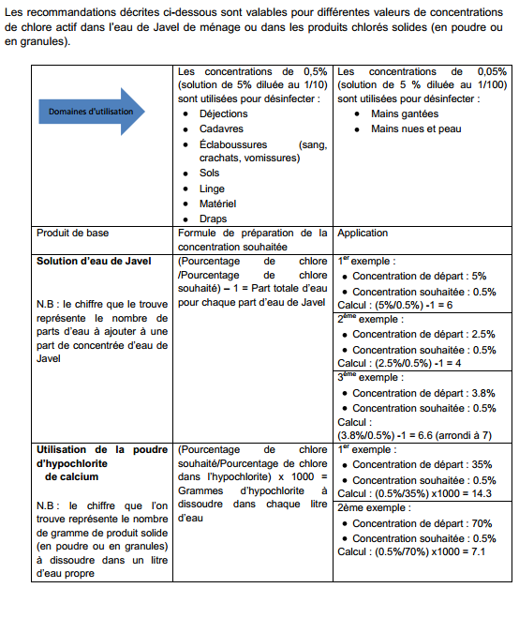

ANNEXE 17 : Convention Resaolab
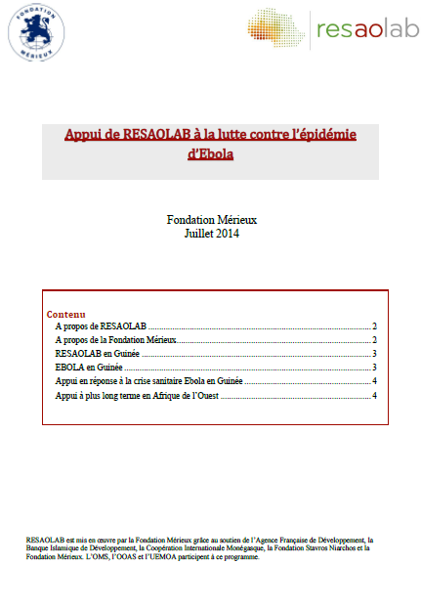

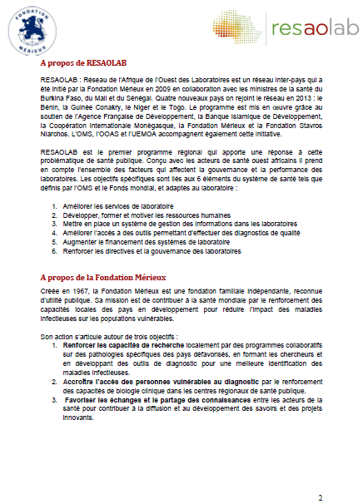

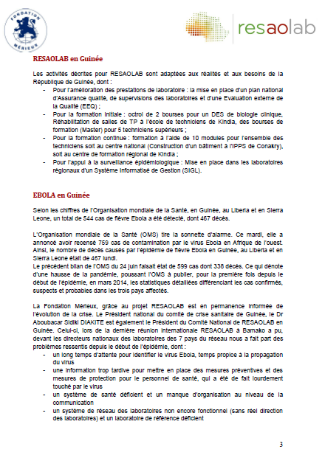

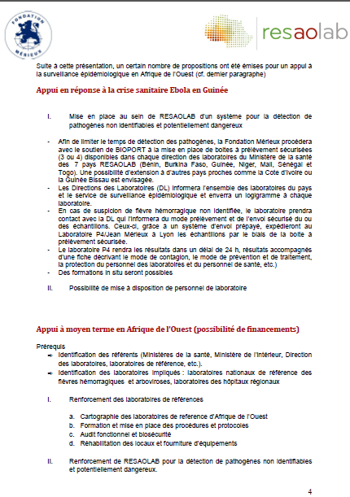
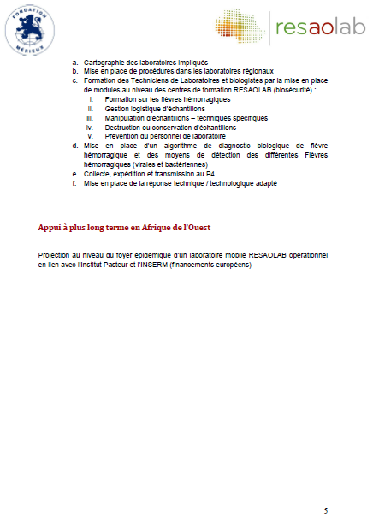
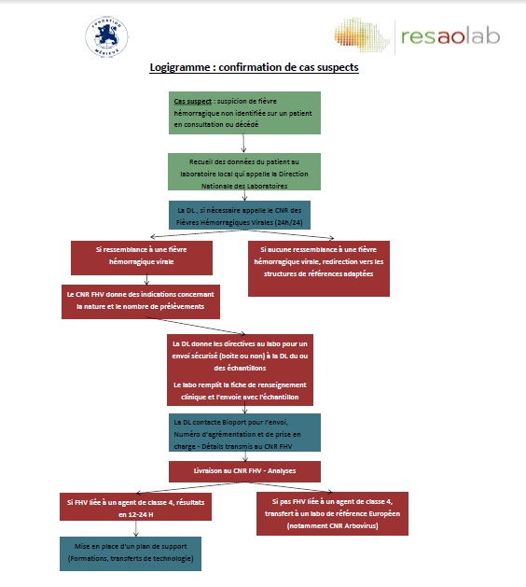
ANNEXE 18 : Logigramme utilisé dans le cadre de Resaolab

ANNEXE 19 : Stratégies recommandées par l’OMS selon les différentes phases dans le développement d’une épidémie de maladie à virus Ebola
Source: Directives nationales pour la préparation et la riposte à une épidémie de maladie à virus Ebola. Octobre 2014. service de surveillance épidémiologique, direction de la lutte contre la maladie, direction générale de la santé. 23 pages.
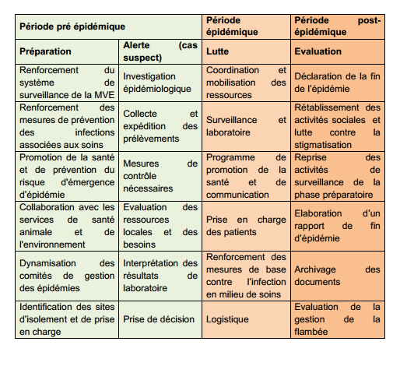

ANNEXE 20 : Rapport de terrain de la première mission d’évaluation
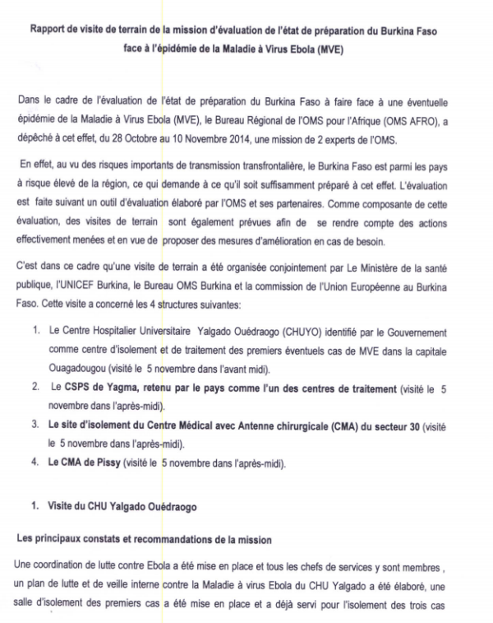

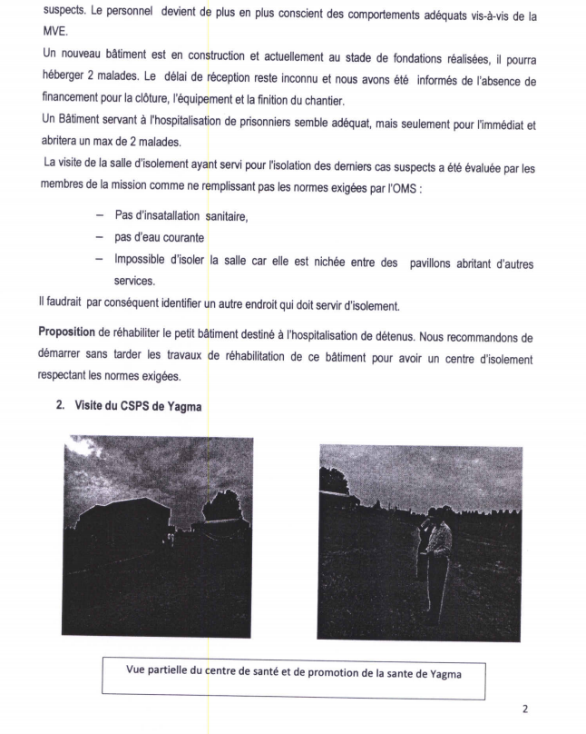

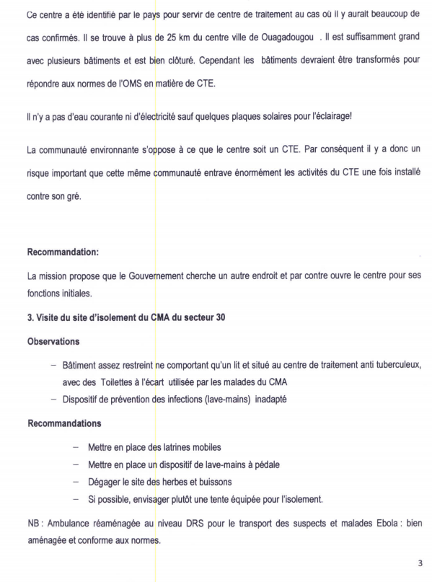
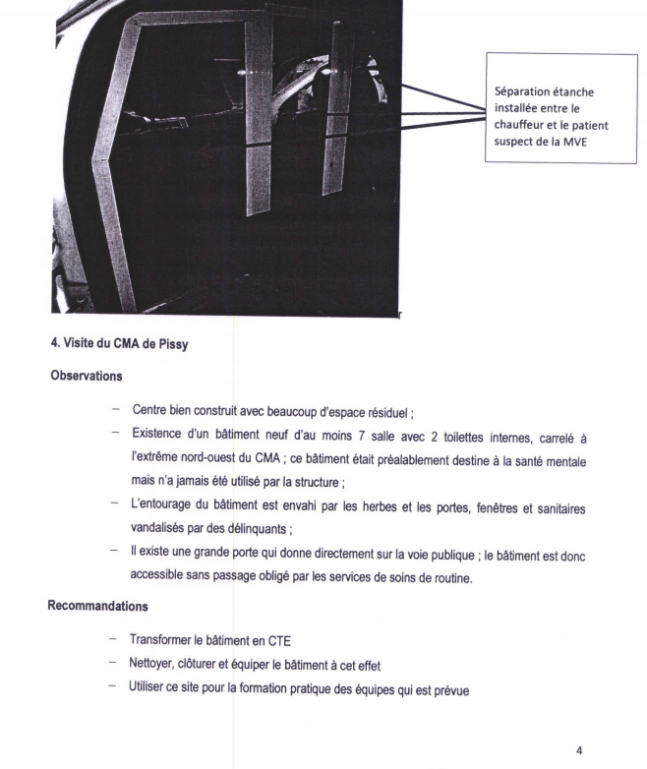

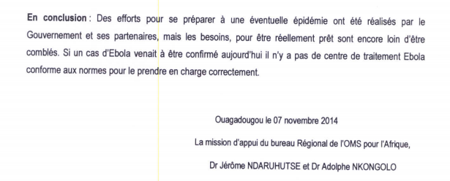

ANNEXE 21 : Considérations pour la construction d’un centre de traitement Ebola
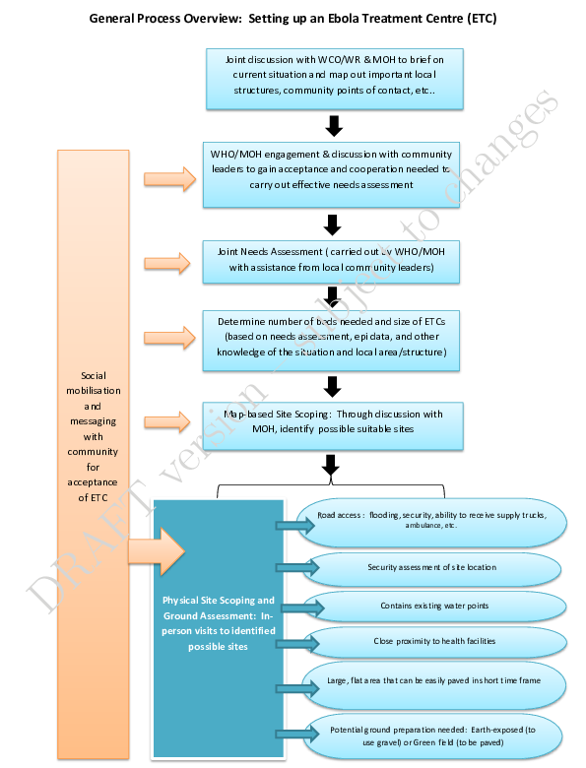

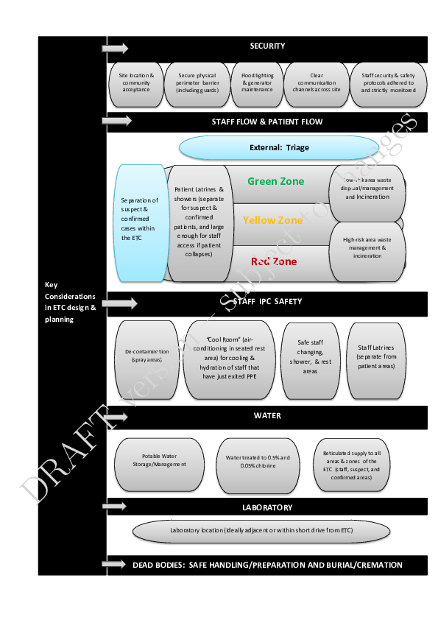
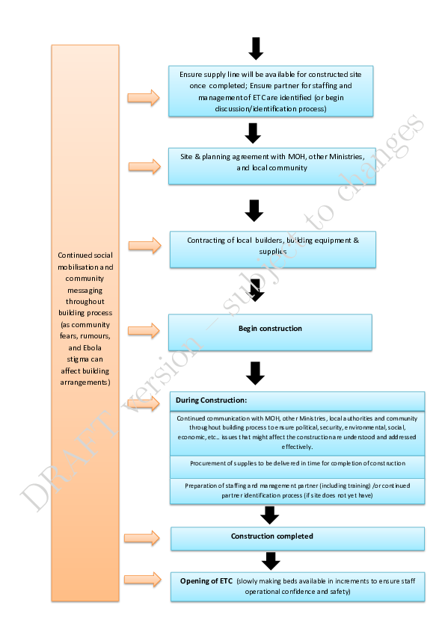
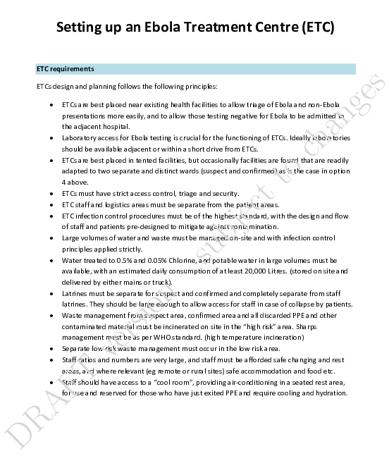
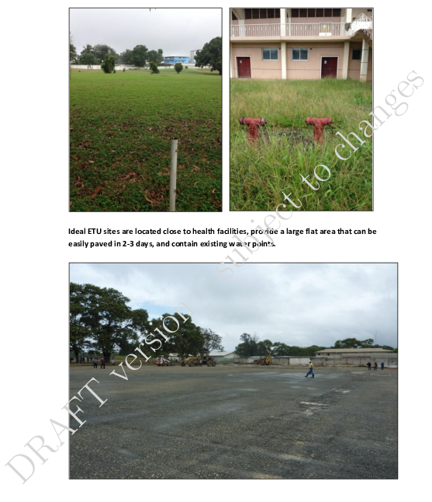
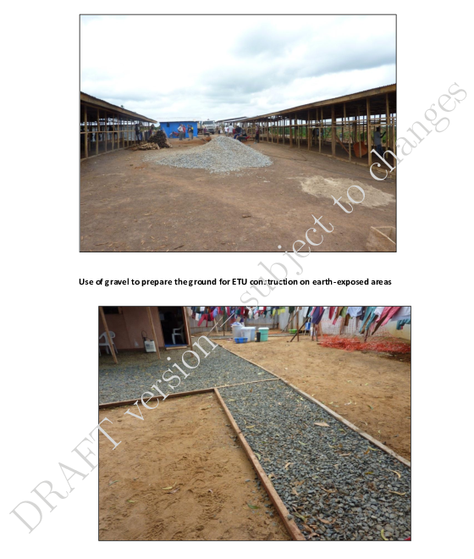

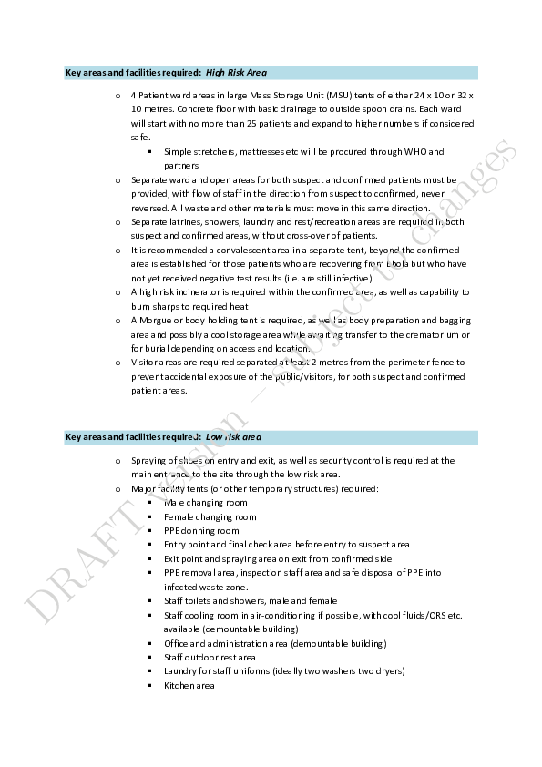

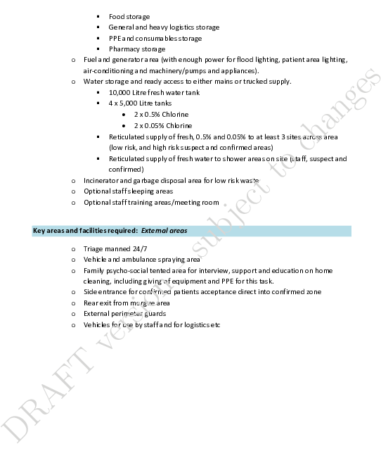
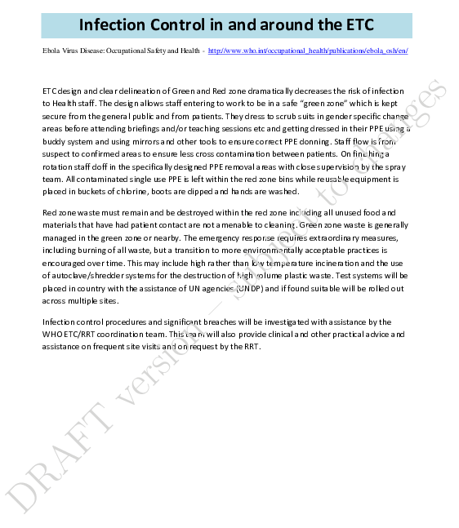
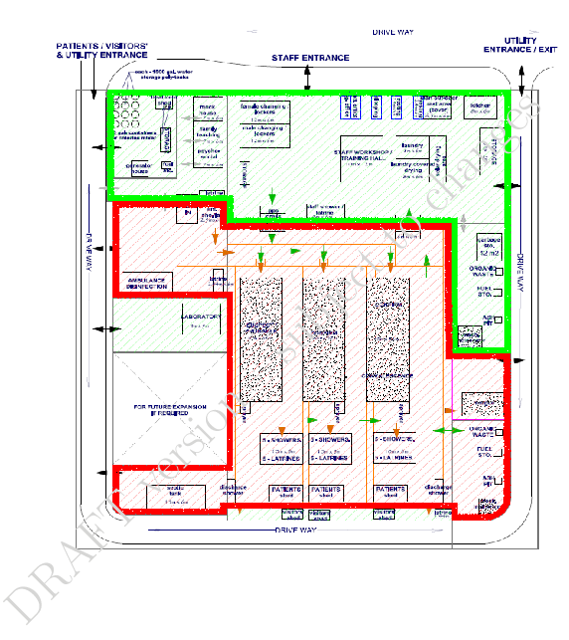
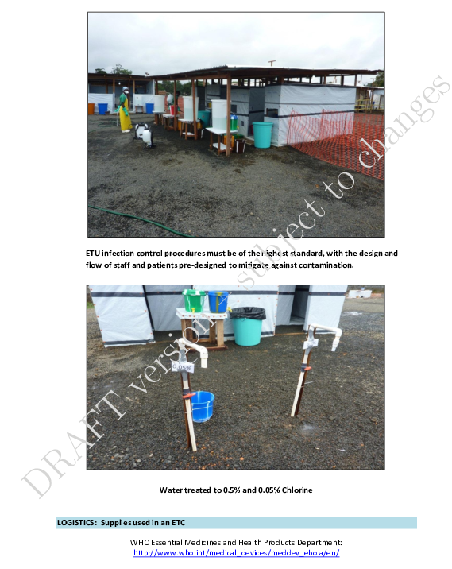
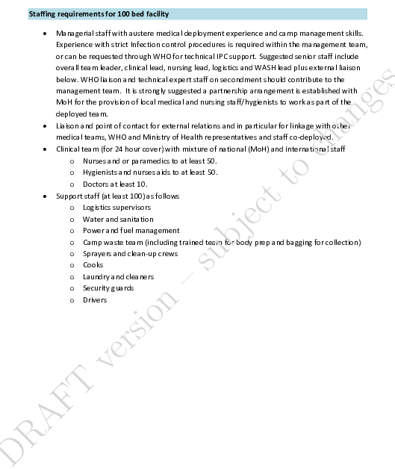
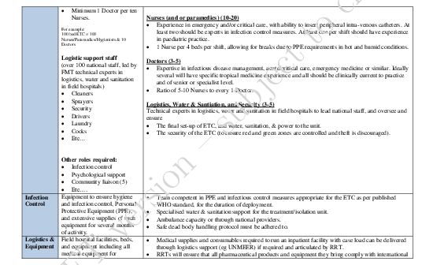
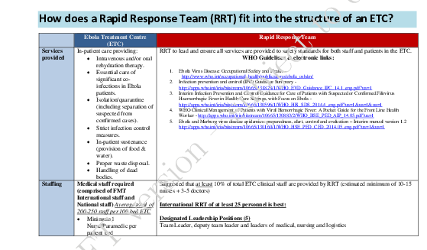

ANNEXE 22 : Compte rendu de l’exercice de simulation sur table
Rapport de l’exercice de simulation sur table mené le 19 novembre 2014
Facilitateur : Anne Fortin
Rapporteurs : équipe OMS

ASPECT | MESURE PRÉVUE | Commentaires
Alerte, et premières interventions | Mise en place de la ligne verte 80 00 11 2 qui est utilisée pour informer sur Ebola mais aussi pour l’alerte  Groupe d’écouteurs formes pour donner l’information sur Ebola. Informations collectées transmises au ministère.  Outils au niveau du standard et enregistrement et répertoire pour tous les appels.  Nombre d’appel varie selon les semaines. Situation dans les pays voisins telle que la nouvelle épidémie Ebola au Mali suscite un regain d’intérêt de la population. | Ligne partiellement connue des participants.  Il n'est pas connu du grand public que la ligne verte peut être utilisée pour signaler une alerte.  La seule langue utilisée est le Français et pourrait représenter un obstacle car les langues du pays sont diverses.
Alerte, et premières interventions | Actions enclenchées après l’appel : partage avec l’institut sanitaire de de la zone d’appel. La structure sanitaire qui couvre la zone reprend le relai. | Pas de procédure écrite sur les activités requises et le partage de l’information.
Alerte, et premières interventions | L’infirmier ou le médecin qui fait le questionnaire isole le patient et attend l’équipe d’intervention rapide | Pas de procédures écrites  Salles d’isolement pas toujours disponibles dans les centres hospitaliers, et lorsque disponible ne répondent pas aux normes dans la majorité des cas, en particulier pour le confort du patient  Pas d’instruction précise ou directive pour la famille du cas suspect
Alerte, et premières interventions | L’Équipe d’intervention rapide du district intervient et prend en charge le cas depuis la suspicion jusqu'à la confirmation. Elle sera ensuite appuyée par les équipes de Ouagadougou ou Bobo.  Les équipes d’intervention rapides sont formalisées et nommées à Ouagadougou et Bobo. Composition effectuée en fonction des profils | Besoin de renforcer ces équipes à tous les niveaux du pays (Matériel et ressources humaine). Les équipes d'intervention rapide à tous les niveaux ne sont pas formées pour la prise en charge d'un cas suspect/confirmé.  Les EIR seront formées dès demain.  Composition des équipes non claire
Alerte, et premières interventions | L’Infirmier qui reçoit le cas suspect informe le médecin chef du district. Qui va ensuite alerter la direction nationale de la santé | Confusion sur les procédures d’alerte. Pas de procédures écrites. Fiches d’investigation non connues de tous  Salles d’isolement pas disponibles dans tous les centres hospitaliers
Alerte, et premières interventions | L’EIR intervient et utilise la définition de cas pour la gestion et le triage.
Gestion des cas suspects | Qu’est ce qui est fait pour prendre en charge cette personne  Traitement anti paludisme administré dès le début en attente de la confirmation laboratoire. Attente de 12 à 24 h généralement pour avoir les résultats.  le cas suspect est complètement isolé de la famille et des visiteurs | Confusion sur la gestion logistique de la personne. Prise en charge nutritionnelle des personnes isolées non prise en compte.  Revisiter le plan pour inclure ces aspects  Laps de temps pour la confirmation varie et peut aller jusqu’à 5 jours  Pas d’instruction précise ou directive pour la famille du cas suspect
Gestion des cas suspects | Directives disponibles sur la gestion d’un cas suspect. Conduite à tenir décrite mais non disséminée a l’échelle nationale.
Gestion des cas suspects | 322 sites d’isolement existent mais ne répondent pas aux normes.  Possibilité d’isolement en dehors des formations sanitaire, certains sites ont été retenus pour être utilises mais c’est au stade de projet.  Travail d’identification de sites en cours mais il y’a des espaces identifies pour CTE.  Cartographie disponible au niveau de la DLM. | Salles d’isolement pas toujours disponibles dans les centres hospitaliers, et lorsque disponibles, pas toujours fonctionnelles  Méconnaissance de la cartographie par certains participants
Gestion des cas suspects | La DLM saisit le centre Muraz, l’EIR se rend sur place avec le triple emballage. Le prélèvement sera envoyé à Lyon. C’est le personnel de santé du district fait le prélèvement mais le centre Muraz qui a fait le prélèvement des 7 cas suspect.  PPE disponible pour se protéger dans les équipes du centre Muraz.  L’échantillon est acheminé à Lyon. Le contenant est apporté par le centre Muraz.  Procédure existe pour les prélèvements. Mais non spécifique a Ebola.  Laboratoire de Lyon a des accords avec DHL et world courrier | Pas Clair qui fait la prise de sang.  Pas de procédures claires en place  Pas d’accord direct avec un transporteur potentiel d’échantillon vers le laboratoire de Lyon.  EPI (kit Ébola) non disponibles en quantité suffisante et dans toutes les structures sanitaires.  Besoin de former le personnel paramédical pour les prélève insuffisance ou carrément une absence du matériel de prélèvement et de transport des échantillons, sécurisé.
Gestion des cas suspects | Disponibilité d’ambulances pour transport des patients | Ambulance pas aux normes
Notification | D’abord notification informelle à la DLM. Fiche de notification remplie avec le centre MURAZ.  Notification de cas suspects se fait à la direction nationale. | Confusion sur le processus de notification. Pas de procédure formalisée
Recherche et suivi des contacts Gestion des contacts. Quarantaine local | Gestion des contacts : La croix rouge a formé 4 personnes par district pour le suivi des contacts. Les cas contacts sont recensés en attendant les résultats.  Former des volontaires pour former les contacts. 3 fiches de suivi, fiche journalier. Le point focal rentre en contact avec le point focal de la surveillance | Qui coordonne? La direction régionale, la DLM ? Confusion  Apprentissage et corrections à mettre en place.  La logistique est un défi pour le suivi des contacts. Les aspects (plan, liquidités, véhicule, essence) disponible au niveau national pour intervenir en cas de besoin  Processus existe mais ce volet a été pris en compte et demande beaucoup de ressource mais mérite d’être suivi.
 | Plan de secours disponible pour le suivi des contacts. Acquisition de motos prévue.

Effort de sensibilisation pour le suivi des contacts :

Directives existe sur la définition des contacts. Le liste des cas contacts est établie dès la suspicion mais les le suivi ne commence que lorsque le cas est confirmé.
 | Le suivi des contacts ne se fait que lorsque le cas est confirmé. Les contacts du cas suspects sont listes mais ne sont pas suivi. | Important de commencer le suivi des contacts dès la suspicion d’un cas. Tenir compte de la communication a la population en respectant les us et coutumes locaux
Inquiétude et anxiété du public | Plan de communication en préventif. Une fois qu’un cas est confirmé on passe à la communication de risque | ONG sont prêtes à participer à la communication surtout dans la communication de proximité qui exige d’être proche du terrain et de la population
Inquiétude et anxiété du public | Plaidoyer avec les leaders,  Stratégie de mobilisation social, et communication directe avec la population.  Prévenir la stigmatisation. La composante de stigmatisation est cruciale.  La ligne verte est utilisée pour répondre aux craintes et questions de la population. | La communication est un élément clé dans la lutte dans Ebola elle doit être simple et rassurante.  Communiquer les mêmes messages, il ne faut pas qu’il y’ait de variabilité dans les messages.  Beaucoup de volontaires prêts a aider mais les outils sont déficitaires (boite à outils serait nécessaire)
Confirmation des cas et gestion des cas confirmés | Dès que le cas est confirmé, toutes les procédures changent
Confirmation des cas et gestion des cas confirmés | Il n’existe pas encore au niveau du pays un CTE répondant à tous les standards, et prêt à recevoir un cas confirmé
Confirmation des cas et gestion des cas confirmés | Le cas sera transféré à Bobo. Centre de prise en charge identifié mais loin d’être fonctionnel.
Confirmation des cas et gestion des cas confirmés | CTE identifies à Bobo et Ouagadougou mais non fonctionnels. Insuffisance en termes d’infrastructure et d’équipement. Pour le début, deux centres de prise en charge. Yagma destine comme formation sanitaire mais l’alimentation en eau et électricité est déficitaires. | Equipe a visité le centre de Yagma et a évalué ce centre comme non fonctionnel de plus la communauté est farouchement opposée a cela. Conseil au pays de convaincre la communauté en commençant à les sensibiliser. Problème de la résistance de la population qui peut entraver les mesures lors d’épidémie potentielle a été soulevé.  Un autre site a été identifié mais en attendant qu’il soit viabilisé le site de Yagma a été maintenu comme centre de traitement  Besoin énorme en personnel et infrastructure.
Confirmation des cas et gestion des cas confirmés | Gestion du secteur privé : stratégie adaptée pour s’adresser au secteur privé. Depuis le début du processus sont impliqués. Support briefing et kits reçus. Dès le début des premiers cas, le secteur privé est soucieux et ont traduit leur inquiétude au niveau du ministre. Directives du ministère partagées avec le secteur privé. Secteur de la médecine traditionnelle important dans le pays. Tradi praticiens ont été sensibilisés sur la MVE | La prime de risque ne suffit pas pour rassurer le personnel de santé. Les mesures de renforcement doivent être faites auprès des cliniciens, les PPE doivent être disponibles, la mobilisation des plus hautes autorités doit être immédiates, les CTE doivent répondre aux normes pour que le personnel de sante soit rassuré.
Budget | Fond d’urgence national de lutte contre les épidémies. Budget de l’état. Ressources supplémentaires de la part des partenaires techniques et financiers serait une possibilité si la situation devient une urgence nationale. | Tension de trésorerie dans budget national  Besoin de Priorisation des activités dans le plan de riposte.
Décès | Les décès sont notifies au ministère de la santé | Équipes de prise en charge des cadavres ne sont pas formées  Absence de protocoles pour la gestion des cadavres et les funérailles sécurisées. Insuffisance de sacs mortuaires.
Couvre-feu | On place au plan orsec en cas d’épidémie national en cas de catastrophes.  Au niveau régional les gouverneurs prendraient la coordination
Dispositifs aux points d’entrée(PoE) | Postes de frontières terrestres : Efforts ont été mis là où il y’a des postes de police avec un dispositif, pas de consommable, déficit en hydro alcoolique. C’est le centre de sante qui se relai pour aller au poste de frontière. Un agent de sante a la frontière mais variable sur le port des gants et protection personnelle.  Procédure disponible. Fiche d’investigation disponible pour la notification. Prise de température  Tous les postes frontaliers n’ont pas la même capacité. Il y’a un dispositif au point officiel. Caméra thermique
Médecine traditionnelle | Volet important au Burkina. Incorporer les tradi praticiens la communication est l’element un élément clé il faut les impliquer pour qu’ils se protègent de la même façon avec les PPEs. I | Il faut les associer dès le départ car il peuvent donner des messages contradictoires.
Épidémie à l’échelle du pays | Dépassement des capacités  Tentes médicalisée en cas de nécessité  Plan de riposte :renforcer les structure périphériques.  Pas de centre de coordination des urgences.  Comite nationale de gestion des epidemies est responsable de la coordination.  Prime de motivation prévue dans le plan.  Volet assurance est à réflexion car devrait être appliquée à tous le personnel de santé. | Comite tel qu’il existe est déficitaire d’une approche thématique. (Réunion thématique) Le comité est utilisé pour le partage de l’info.  Partenaire sont attente des messages lies a Ebola dans les écoles et les communautés.  Aspect de la coordination reste un maillon faible

Éléments à prendre en considération si non mentionnés précédemment
- Décontamination | Désinfection des maisons non considérée | Pas de procédure en place  Lignes directrices pour la désinfection existent mais ne concernent pas les ménages.
- Labos | Abordé précédemment
- Communication – média et grand public – réseau de la santé - autres | A l’annonce d’un cas Ebola, une stratégie de communication commence surtout de proximité avec la population (pas de fuite, suivi des contacts)  Abordé précédemment
- Formation | Tous les agents de santé de toutes les régions ont été formes (2 jours) sur les généralités (bases) Ebola
- Coordination | Existence d’un comité et sous-comités techniques au niveau national et régional pour la gestion des epidemies mais non spécifique a Ebola
- Equipement | Quelques équipements disponibles mais en déficit, hygiène hydro alcoolique, savon, 5 Kit PPE. Equipement existe mais en quantité insuffisante. Kit dispo au PoE mais pas reparti au territoire. Matériel de désinfection (pulvérisateur, eau de javel en déficit).  Incinérateur existe au poste de santé
- Gestion des cadavres | Sacs mortuaire en deficit.la croix rouge impliquée dans la désinfection des corps, volontaires informés pour faire les enterrements sécurisés.  320 volontaires formés pour l’enterrement sécurisé : Simulation, stratégie auprès de la famille du défunt, sensibiliser la population au pourquoi de ces procédures. | Les gens avaient fuis devant les cas décédés suspects précédents même les leader religieux (Imam)

ANNEXE 23 : Evaluation de l’exercice de simulation et améliorations suggérées

Un exercice de simulation de table a été réalisé le 19 novembre 2014 dans le cadre de la mission internationale de soutien à la préparation à la riposte Ebola dans les pays non-affectés au Burkina Faso. L’exercice avait pour objectifs:
- De partager l’information sur les mesures de préparation et de riposte à Ebola
- D’identifier les domaines d’interdépendance entre les acteurs de santé et avec les autres secteurs
- D’identifier les lignes de responsabilités
- De revoir les processus de gestion des opérations
- De confirmer les dispositions relatives à la notification, à la coordination et aux communications internes
- De confirmer les besoins logistiques⁽¹⁾ dont les équipements de protection individuelle
- D’examiner la gestion des cas et des contacts
- D’examiner les dispositions relatives au prélèvement et au laboratoire
- D’examiner les dispositions aux points d’entrée
- De passer en revue les communications publiques (communauté et médias)

MÉTHODE
L’exercice consistait en 15 diapositives de mise en situation et de questions sur la base d’un scénario se déroulant sur 6 semaines, de l’introduction d’un cas Ebola à une épidémie à l’échelle nationale. Ce scénario était divisé en 3 phases :
- Détection, gestion des cas, notification et recherche des contacts
- Confirmation des cas et diffusion de l’information
- Epidémie à l’échelle nationale
Les instructions sur l’exercice de simulation ont été remises aux participants en début de session ainsi qu’un agenda et un formulaire d’évaluation.
Les invitations avaient été acheminées par courriel le 17 novembre aux personnes des organisations suivantes :
Direction Générale de la Santé, Direction de la protection civile (communication et Hygiène publique), Direction Régionales de la Santé régions Centre et Hauts Bassins, Centre Murraz, CHU YO Ouagadougou, CHU SS Bobo, Direction de la Lutte contre les Maladies, Direction Générale de la Pharmacie, des Médicaments et des Laboratoires, Ordre des médecins, Ordre des pharmaciens, Ordre des chirurgien- dentistes, Ordre des infirmiers, Ordre des sages-femmes, Direction générale de la protection civile, Service de santé des armées, Représentant des aéroports, Ministère des ressources animales, Organisation des promoteurs de cliniques privées, Croix Rouge Burkinabè, MSF, Croix rouge Belge, ACF, Médecin du Monde Espagne & France, Terre des Hommes, OXFAM, JHPIEGO, CRS (Catholic Relief Services, Délégation de l’Union Européenne, Ambassades de France, Allemagne, Suède, États-Unis, Japon, Belgique, Suède, Taiwan, PNUD, UNICEF, Banque Mondiale.

Les participants étaient regroupés en 4 catégories :
- les acteurs/joueurs : les participants du pays et partenaires techniques et financiers responsables de la riposte. Ces derniers devant se regrouper selon les composantes suivantes de la riposte, adaptée de la liste consolidée de l’OMS : 1) coordination et budget, 2) surveillance épidémiologique et recherche des contacts, 3) équipe d’intervention rapide, 4) communication et sensibilisation des communautés, 5) prévention et lutte contre les infections, prise en charge des cas 6) laboratoires, 7) points d’entrée
- les facilitateurs: Anne Fortin
- les rapporteurs: Amina Benyahia et les autres membres de l’équipe de mission
- les observateurs: les autres personnes/participants
Seul les acteurs/joueurs pouvaient répondre aux questions du scénario. Une période en fin d’exercice a été réservée aux observateurs
Au total, plus de 60 personnes ont participé à l’exercice de simulation. Le présent rapport en présente les résultats. Un autre rapport présente le compte-rendu des discussions de l’exercice de simulation.

RÉSULTATS
Au total 41 participants ont complété le formulaire d’évaluation. Aucune information n’a été fournie sur la catégorie de participants ou l’organisation d’appartenance.
Le tableau 1 présente les résultats aux questions d’appréciation sur l’achèvement des objectifs attendus, sur la qualité des discussions et l’utilité des leçons. Globalement, les participants étaient en accord ou fortement en accord avec l’atteinte des objectifs de l’exercice de simulation et le bon degré de discussions et de leçons tirés de l’exercice.

Contenu | Fortement d’accord % (n) | D’accord % (n) | En désaccord % (n) | Fortement désaccord % (n)
1. La discussion a atteint le but établi. | 32% (13) | 66 % (27) | 2 % (1) | -
2. Les scénarios et les questions ont donné lieu à de bonnes discussions. | 51% (21) | 49% (20) | - | -
3. Le travail a permis de soulever d’importantes questions et de tirer des leçons utiles. | 68% (28) | 32% (13) | - | -

Le tableau 2 présente un sommaire des commentaires généraux mentionnés par 41 participants sur les forces et les points d’amélioration pour le pays, selon les composantes de la liste consolidée de l’OMS. Quelques commentaires n’ont pu être retenus en raison d’un problème d’écriture ou de compréhension.
Composantes | Forces/Points d’amélioration | /41
Coordination | FORCES
Coordination | - Existence d’une structure de coordination  - Existence d’un plan de riposte et de directives  - Implication du gouvernement (2), des PTF (3), de tous les acteurs (4)  - Appui de l’OMS | 4  14  9  1
Coordination | POINTS D’AMÉLIORATION
Coordination | - Création des groupes de coordination thématiques  - Mise en place d’un Centre d’opération des urgences  - Meilleure implication des PTF  - Clarification des rôles et des responsabilités des acteurs  - Nomination d’un coordonnateur Ebola | 11  1  1  1  1
Équipe d’intervention rapide | FORCES
Équipe d’intervention rapide | Aucun commentaire | -
Équipe d’intervention rapide | POINTS D’AMÉLIORATION
Équipe d’intervention rapide | - Déterminer la composition et le rôle de l’équipe d’intervention rapide | 2
Communication et Mobilisation communautaire | FORCES
Communication et Mobilisation communautaire | - Existence de la ligne verte | 2
Communication et Mobilisation communautaire | - Existence d’un plan de communication | 1
Communication et Mobilisation communautaire | - Sensibilisation (1), messages de prévention auprès de la population (1), communication de proximité (1) | 3
Communication et Mobilisation communautaire | POINTS D’AMÉLIORATION
Communication et Mobilisation communautaire | - Élaboration d’un plan de communication qui prend en compte la situation épidémique | 5
Communication et Mobilisation communautaire | - Prise en compte des aspects psycho-sociaux de Ebola | 1
Communication et Mobilisation communautaire | - Diffusion d’outils de communication (2), d’une communication harmonisée (1), de messages clairs et uniques (1) | 4
Communication et Mobilisation communautaire | - Coordination de la communication | 1
Communication et Mobilisation communautaire | - Prise en compte des tradi-praticiens | 2
Prévention et contrôle des infections | FORCES
 | - Identification de 322 unités d’isolement de base dans les centres de santé | 2
 | POINTS D’AMÉLIORATION
 | - Augmentation du nombre d’unités d’isolement de base | 3
 | - Clarification du rôle et du fonctionnement des unités d’isolement de base | 1
 | - Renforcement (1), motivation (3), formation (3) des agents de santé | 7
 | - Meilleure prise en charge des cas suspects au niveau local | 1
 | - Disponibilité de l’équipements/Matériel des centres médicaux du sous-secteur privé | 1
 | - Disponibilité de l’équipements/Matériel , notamment l’EPI dans les centres de santé | 4
Gestion des cas – CTE | FORCES
 | Aucun commentaire | -
 | POINTS D’AMÉLIORATION
 | - Identification des sites pour les centres de traitement Ebola | 2
 | - Coordination et organisation de la prise en charge des cas | 1
Gestion des cas – Inhumations | Aucun commentaire | -
Surveillance épidémiologique | Aucun commentaire | -
Recherche de contacts | FORCES
 | Aucun commentaire | -
 | POINTS D’AMÉLIORATION
 | - Amélioration de la gestion/suivi des contacts | 6
Laboratoire | Aucun commentaire | -
Points d’entrée | Aucun commentaire | -
Budget | FORCES
 | Aucun commentaire
 | POINTS D’AMÉLIORATION
 | - Disponibilité des fonds nécessaires | 1
Autres thèmes | - Accompagnement des PTF dans les insuffisances constatées | 1
 | - Renforcement des capacités, mobilisation, engagement des différents acteurs | 4
 | - Renforcement de la logistique, acquisition des ressources | 2

Enfin, les commentaires suivants ont été évoqués au sujet l’exercice de simulation, la mission et son suivi : La simulation a été impeccable (1). Méthodologie appropriée pour évaluer le niveau de préparation d’un pays à une épidémie (2) Bonne initiative (1) Modération bien conduite par le facilitateur (1). Bonne présence des acteurs clés/Représentation diversifiée (2). La simulation devrait être reprise périodiquement (2), être reprise sur le terrain avec les agents de première ligne (2), être reprise à tous les niveaux (1). Élaborer un cahier de route pour chacune des équipes (1). Élaborer un document des discussions de la simulation avec les questions importantes et les réponses (par exemple. Qui va nourrir les personnes en isolement ? Qui va payer le carburant en cas de déplacement ? Comment gérer les autres maladies ?) (1). Exercice trop théorique (1). Le cas pratique sur un poste frontière/Région de Bobo n’est pas représentatif d’un district/centre de santé type (1). Augmenter la durée de l’exercice de simulation (4). Étalement de la simulation en deux sessions vue le grand nombre de participants (1). Les témoignages des expériences de prise en charge Ebola pourrait être accompagne d’images/documentaires (1). Il serait important d’avoir un retour sur les adaptations et changements pris à la suite de la mission (1).

http://who.int/mediacentre/news/statements/2014/ebola-2nd-ihr-meeting/en/
www.who.int/csr/resources/publications/ebola/manual_EVD/en/.
L’évaluation finale de la formation a montré que 85% des participants jugent que les objectifs de l’atelier ont été atteints, 96% que les facilitateurs se sont exprimés de manière claire, 70% que les participant ont maitrisé le temps, 93% que les facilitateurs ont répondu de manière pertinente aux questions, 76% que le temps des discussion était suffisant, 82% ont exprimé que le matériel de formation était de bonne qualité, 96% exprimé qu’ils ont acquis de nouvelles connaissances et 94% ont promis de mettre cela en application dans leur travail quotidien. Le Ministère de la santé, demandeur de la formation, a exprimé sa pleine satisfaction

